Муниципальное бюджетное дошкольное образовательное учреждение
Курагинский детский сад № 15

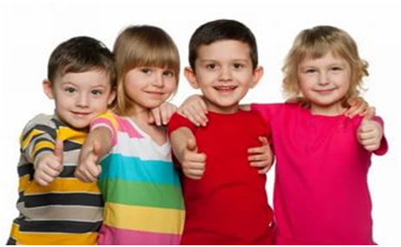

«ТЕХНОЛОГИИ ПОЗИТИВНОЙ СОЦИАЛИЗАЦИИ ДОШКОЛЬНИКОВ».
(сборник методических разработок педагогов Курагинского района)

Пгт. Курагино, 2017
ОГЛАВЛЕНИЕ
Введение
- .Положение об организации и реализации технологии «Клубный Час».
- Программа районной инновационной площадки «Технологии позитивной социализации дошкольников».
- План работы районной инновационной площадки «Технологии позитивной социализации дошкольников» на 2016-2017 учебный год.
- Анализ работы районной инновационной площадки «Клубный Час-технология позитивной социализации дошкольников» за 2016-2017 учебный год.
МЕТОДИЧЕСКИЕ РАЗРАБОТКИ
- Калачёва В.Н. Сценарии тематического клубного часа «Новогодний переполох» и «Играем в театр».
- Зельч Я.М. Сценарий тематического клубного часа «Домашний питомец».
- Кислова О.В., Пирожкова А.А. Конспект сюжетно-ролевой игры «Ветеринарная клиника»
- Евтушенко А.В., Хроменко Е.И. Конспект сюжетно-ролевой игры «Пропавший питомец. Дог-рисование»
- Норенко С.В., Лобарева К.А., Конспект сюжетно-ролевой игры «Магазин», «Кафе».
- Мельников А.Н., Рузанова Т.А. Конспект сюжетно-ролевой игры «Лапа друга».
- Семина И.С., Турчанова Т.В. Конспект сюжетно-ролевой игры «Клуб веселых собак»
- Гринина Т.А., Беккер О.В., Ахмадеева А.А. Конспект сюжетно-ролевой игры «Подиум».

ВВЕДЕНИЕ
В современном мире повышение квалификации для педагогов – это непрерывный процесс. В дошкольной образовательной организации одним из способов повышения профессионального роста является внедрение новых программ и технологий. Одной из таких технологий является эффективная социализация дошкольника, направленная на развитие его самореализации.
Вопрос о развитии саморегуляции у детей дошкольного возраста, стоит достаточно актуально. В соответствии с ФГОС ДО «становление самостоятельности, целенаправленности и саморегуляции собственных действий» – одна из задач социально коммуникативного развития ребенка. Разнообразие видов деятельности, которые осваивает дошкольник, объединяет одно – в них формируется важнейшее личностное новообразование этого возраста – произвольная регуляция поведения и деятельности, способность к самоконтролю. Детский сад становится естественным местом, где у ребенка есть шанс развить свою самостоятельность, поскольку здесь возможна организация дружественного социума с целью развития социальных навыков во взаимодействии с детьми и взрослыми.
Программа инновационной площадки «Технологии позитивной социализации дошкольников» предполагает такой алгоритм работы педагогического коллектива детского сада, при котором осуществляется применение в образовательном процессе и во взаимодействии с родителями, социальными партнерами технологий социализации дошкольников.
Мы предполагаем, что реализация программы площадки будет иметь позитивный воспитательный эффект и повысит уровень готовности ребёнка к школе, что даст безусловные социально-культурные преимущества в сфере межличностных отношений детей и их включения в общественную жизнь, а также позволит получить экономический эффект на сокращении коррекционной работы в дошкольных учреждениях и школе.

Положение об организации и реализации технологии «Клубный час»

- Общие положения
1.1. Настоящее Положение регламентирует организацию и реализацию технологии «Клубный час» в муниципальном бюджетном дошкольном образовательном учреждении Курагинский детский сад №15 (далее Учреждении).
1.2. Положение разработано в соответствии с Федеральным государственным образовательным стандартом дошкольного образования, СанПиН 2.4.1.3049-13 от 15.05.2013г, Уставом Учреждения, основной образовательной программой Учреждения.
1.3. «Клубный час» – педагогическая технология, направленная на рациональное использование свободного времени в целях позитивной социализации ребенка в ДОУ.
- . Цель и задачи технологии «Клубный час»
2.1. Цель - создание благоприятных условий для развития инициативности и самостоятельности детей, учитывая их индивидуальные особенности и склонности, в рамках часа интересного досуга.
2.2. Задачи:
- учить детей ориентироваться в пространстве;
- учить проявлять инициативу в заботе об окружающих, с благодарностью относиться к помощи и знакам внимания;
- учить детей вежливо выражать свою просьбу, благодарить за оказанную услугу;
- воспитывать у детей самостоятельность и ответственность за свои поступки;
- воспитывать дружеские отношения между детьми различного возраста, уважительное отношение к окружающим;
- развивать стремление детей выражать свое отношение к окружающему,
- поощрять попытки ребенка осознано делиться с педагогом и другими детьми разнообразным впечатлениям;
- способствовать приобретению собственного жизненного опыта, переживаний необходимых для самоопределения и саморегуляции.
3. Форма организации
3.1. Свободный «Клубный час» - дети свободно перемещаются по всей территории детского сада (в помещении или на улице) и самостоятельно организуют разновозрастное общение по интересам.
3.2. Тематический «Клубный час» - включенный в ситуацию месяца.
3.3. Деятельностный «Клубный час», в основу которого положено самоопределение ребенка в выборе различных видов деятельности.
«Клубный час» может проводиться как альтернативная форма образовательной деятельности.
- Условия проведения «Клубного часа»
- В мероприятии принимают участие воспитанники средних, старших, подготовительных групп, родители, педагоги, учебный вспомогательный персонал, обслуживающий персонал Учреждения, социальные партнеры.
- Периодичность проведения «Клубного часа» -1 раз в неделю.
- Длительность «Клубного часа» составляет 1 час.
- Определяется сигнал начала, окончания «Клубного часа» (звонок колокольчика).
5. Организация и проведение «Клубного часа»
5.1. Подготовительная работа: Родители на собрании заранее предупреждаются о том, что в Учреждении будет проводиться Клубный час (день недели, час проведения). Их информируют о том, как это повлияет на детей, каким образом будет обеспечиваться их безопасность. Педагоги (возможно совместно с родителями, социальными партнерами) заранее планируют мероприятия, определяют вид, тему, форму проведения «Клубного часа». К самостоятельному проведению «Клубного часа» могут привлекаться воспитанники подготовительных групп. Родителям, социальным партнерам предоставляется возможность, самим проводить «мастер-классы» в течение «Клубного часа».
5.2.Проведение «Клубного часа»: Один раз в неделю воспитанники старших и подготовительных групп имеют возможность выйти за пределы своей группы, чтобы заняться в течение часа, тем видом деятельности, который выберут сами. Педагоги в это время организуют площадки (клубы) на территории детского сада: в группах, в холлах, в музыкальном зале, в физкультурном зале, в кабинете специалистов. Все сотрудники детского сада предупреждаются о времени и дне проведения. На время проведения «Клубного Часа», закрываются входные двери в сад. Сотрудники, находятся на рабочих местах и занимаются своими текущими делами, ожидая прихода детей. По возможности общаются с детьми, показывают, рассказывают, чем они здесь обычно занимаются, предлагают детям помочь им. Для этого заранее готовятся различные виды деятельности для приходящих детей.
5.3.Участвовать в "Клубном часе" могут те дети, которые согласны соблюдать правила поведения: Говори «здравствуйте» и «до свидания», когда входишь в другую группу; Если взял игрушку поиграть – положи ее на место, когда уходишь; Не отнимай игрушки у других детей, если они взяли ее первыми; Помогай проводить занятие, если оно походит во время «Клубного часа»; Говори спокойно; Ходи спокойно; Передвигаясь по лестнице, держись за перила; Возвращайся в группу по сигналу звонка; Если не хочешь ходить в другие группы, то можно остаться в своей группе или вернуться в нее, если устал.
5.4. Участникам Клубного часа дается инструкция: «Дети, вы можете в течение одного часа перемещаться по всему зданию, соблюдая правила поведения. И по звонку колокольчика вы возвращаетесь в группу». В течение часа дошкольник может посетить несколько площадок, а может побывать только в одном месте – это право выбора каждого ребенка.
5.5. Для поддержания выполнения правил введена система красных кружков. Каждому ребёнку на время клубного часа выдаётся по три красных кружка, (фишки, любого отличительного знака, выбранного группой). Если взрослый видит, что ребёнок нарушает правила, во время «Клубного часа», то имеет право забрать кружок у ребёнка. Если ребёнок лишается всех фишек, то отстраняется в это день от посещения клубов и возвращается в свою группу.
5.6. По истечении часа все ребята возвращаются в свои группы и вместе с воспитателем на «Рефлексивном круге» обсуждают, какие клубы они сегодня посетили, что им понравилось, что их удивило, заинтересовало, порадовало, или чему новому они научились.
5.7. Два раз в год воспитатели делают самоанализ работы по результатам работы «Клубного часа».
6. Прогнозируемые результаты.
- Установление дружеских отношений в коллективе, основанных на взаимопомощи и взаимной поддержке.
- Знание представлений о правилах поведения дома, на улице, в общественных местах, на природе.
- Развитие коммуникативных способностей и толерантности.
- Приобретение новых знаний и умений, расширение кругозора детей.
- Общее оздоровление учащихся, укрепления их здоровья.
- Повышение творческой активности детей путем вовлечения их в социально-значимую деятельность.
- Формирование у дошкольников следующих личностных качеств: активный, самостоятельный, инициативный, коммуникабельный, организованный, ответственный, толерантный по отношению к окружающим.

Программа инновационной площадки
«Технологии позитивной социализации дошкольников»
Цель работы площадки: Апробация и внедрение педагогической технологии социализации дошкольников «Клубный час» в образовательный процесс дошкольного образовательного учреждения.
Задачи:
- . Изучить теоретические основы понятия социализация детей дошкольного возраста и определить ее значение в становлении здоровой всесторонне развитой личности ребенка;
- . Определить и обеспечить условия реализации технологии (нормативные, материально-технические, организационно -педагогические, финансовые, кадровые, информационные);
- . Разработать методическое сопровождение реализации технологии «Клубный час»;
- . Обобщить и распространить инновационный опыт реализации технологии «Клубный час» в детском саду.
Концепция программы площадки
Процесс социализации личности происходит под воздействием комплекса различных факторов. К числу таких факторов, в первую очередь, относятся люди, в непосредственном взаимодействии с которыми протекает жизнь человека (родители, сверстники, воспитатели). Важную роль в процессе социализации играет взаимодействие человека с социальными институтами и организациями, как специально созданными, так и реализующими социализирующую функцию параллельно со своими основными функциями (образовательные учреждения). Здесь происходит нарастающее накопление ребенком соответствующих знаний и опыта социально одобряемого поведения, а также опыта имитации такого поведения и конфликтного или бесконфликтного избегания выполнения социальных норм. Поэтому столь важна организация психолого-педагогических условий, в которых ребенок раскрывается как яркая индивидуальность, передает свое видение мира, входит в социальные отношения, осознавая свою ценность и неповторимость. Мы предполагаем, что соблюдение психолого-педагогических и социальных условий (компетентность воспитателей и родителей, наличие адекватной социокультурной ценностной развивающей среды, преемственность в работе с начальной школой) обеспечат успешность социального воспитания.
В основе социализации лежит развитие саморегуляции поведения. «Современная технология эффективной социализации ребенка в образовательном комплексе» - общая тема, объединяющая педагогические технологии: «Клубный час», «Ситуации месяца», «Дети – волонтеры», «Социальные акции», «Проблемные педагогические ситуации», «Развивающее общение», «Круги рефлексии», «Коллективный проект», направленные на развитие саморегуляции (произвольности) поведения, социализации дошкольников. Мы также предполагаем, что комплексное использование этих технологий в условиях образовательного учреждения, будет способствовать эффективной социализации дошкольников, достижению целевых ориентиров социально-коммуникативного развития, заявленных во ФГОС ДО, поскольку содержание данных технологий отражает основные направления приобщения детей дошкольного возраста к различным аспектам социальной культуры.
Ресурсное обеспечение проекта
Нормативно- правовые условия: Наличие локальных актов, регламентирующих инновационную деятельность. Внесение изменений в порядок установления стимулирующих выплат педагогам: введение критериев эффективности инновационной деятельности.
Кадровые условия: Повышение квалификации педагогов по освоению педагогических технологий, направленных на социализацию, развитие саморегуляции поведения дошкольников.
Организационные условия: Координация деятельности педагогов, участвующих в инновационной деятельности.
Материально-технические условия: Для полноценного обеспечения инновационной площадки необходимо оборудование для развития саморегуляции поведения и социализации детей: «шатры уединения», «коврики примирения», «кресла размышления», боксерские груши (для отражения агрессии), легко трансформирующаяся мебель (столы и стулья) для групп. Современные HD видеокамеры. Ткань и костюмы для детей и взрослых для реализации направления проживания социальных ролей.
Финансовые условия: Финансовое обеспечение инновационной деятельности осуществляется в пределах фонда оплаты труда за счет стимулирующих выплат педагогам (разовых и регулярных), по разработанным и утвержденным критериям эффективности работы.
Распределение обязанностей в команде
Заведующий: руководит реализацией площадки и осуществляет контроль за ходом реализации программы площадки.
Руководитель площадки: обеспечивает взаимодействие с научным руководителем; координирует деятельность педагогов-участников; разрабатывает план работы по всем направлениям (взаимодействие с детьми, родителями, педагогами, социальными партнерами); обеспечивает методическую поддержку и консультирование участников площадки; обобщает лучший педагогический опыт; обеспечивает взаимодействие с образовательными учреждениями, реализующими «Современную технологию эффективной социализации ребенка в образовательной организации»; осуществляет аналитическую деятельность.
Педагоги старших дошкольных групп, специалисты ДОУ: являются основными участниками реализации программы площадки: разрабатывают перспективное, календарное планирование, педагогические проекты, конспекты (ОД по социально-коммуникативному развитию; рефлексивных кругов, сценарии «Клубных часов» и проблемных педагогических ситуаций, итоговых досугов и социальных акций, сценарии мероприятий). Анализируют результаты деятельности за каждый месяц, учебный год.
Заместитель заведующего (по административно-хозяйственной работе): обеспечивает материально-техническое сопровождение реализации проекта.
Практическая значимость: Программа площадки может быть рекомендован для педагогов дошкольных образовательных организаций, ставящих перед собой цель обновления содержания социально-коммуникативного развития обучающихся в соответствии с федеральным государственным образовательным стандартом дошкольного образования.
Мониторинг
Для оценки эффективности проводимых мероприятий используются следующие критерии, показатели:
− развитие социальных навыков дошкольников;
− профессиональное развитие педагогов (овладение технологиями социализации дошкольников);
− участие педагогов в конкурсах, распространение опыта по направлению инновационной деятельности;
− состояние и развитие материально-технической и учебно-материальной базы (показатели оснащенности развивающей предметно-пространственной среды образовательного учреждения, учебно-методические комплекты по социально-коммуникативному развитию детей);
− эмоциональное благополучие участников образовательного процесса;
− участие родителей в образовательном процессе.
Для выявления результатов используются диагностические методики, разработанные Гришаевой Н.П., научным руководителем инновационной площадки, адресованные воспитателям, родителям и детям. В качестве диагностики используется также наблюдение за детьми в свободной игре.
Этапы, календарный план, содержание и методы деятельности, прогнозируемые результаты.

Период | Содержание и методы деятельности | Образовательный продукт
Организационно – подготовительный
(май-сентябрь 2016 года)
Май -июнь 2016г | Анализ ресурсных возможностей (кадровых, методических, материально-технических, финансовых) для реализации инновационной деятельности | Аналитическая справка о готовности педагогического  коллектива к инновационной  деятельности по заявленной теме
Август-сентябрь 2016г | Разработка учебно-методического,  материально-технического обеспечения функционирования ДО  в инновационном режиме | План работы по инновационной деятельности
Август-сентябрь 2016г | Создание нормативно-правовой базы, регламентирующей инновационную деятельность в детском саду | Разработка и утверждение локальных актов, определяющих деятельность инновационной площадки: «Положение о клубном часе».
С октября 2016г по апрель 2017г | Изучение теоретической основы понятия эффективная социализация дошкольников | Повышение квалификации педагогов по использованию в педагогическом процессе технологий социализации дошкольников через просмотр вебинаров Гришаевой Н.П.
Сентябрь 2016г и май 2017г | Информирование родителей | Протоколы родительских собраний
Май 2017г | Обсуждение итогов подготовительного этапа реализации площадки | Выявление затруднений, своевременная коррекция деятельности.
Практический этап
2016 (вторая половина) – 2018 вторая половина
В течение всего периода | Внедрение в образовательный процесс инновационных методов развития саморегуляции поведения дошкольников: «Клубный час», «Социальные акции», «Дети-волонтеры», «Ситуации месяца», «Круги рефлексии», «Проблемные педагогические ситуации». | Отчет о проделанной работе по направлениям.  Анализ промежуточных результатов инновационной деятельности по каждой технологии
 | Формирование пакета учебно-методической документации реализации технологии | Разработка тематического планирования, конспектов, сценариев клубных часов. Фото-отчет о проведенных мероприятиях на сайте ДОУ.
Март-апрель 2017, 2018г | Распространение передового опыта | Участие в конкурсах, выступления на конференциях, семинарах, публикации.  Подготовка материалов к публикации в сборнике площадки
Апрель-май  2017, 2018,2019г | Рефлексивный анализ ход практического этапа инновационной деятельности | Корректировка нормативной базы, тематического планирования, диагностических материалов
Сентябрь и май 2017, 2018, 2019гг | Информирование педагогической и родительской общественности о результатах работы площадки | Протоколы родительских собраний, консультации, пополнение информации на сайте ДОУ.  Формирование положительного имиджа ДОУ. Активное включение родителей в образовательный процесс.
Контрольно-аналитический этап
Январь - май 2019 года
Январь -февраль | Итоговый мониторинг основных параметров, определяющих эффективность работы площадки | Аналитическая справка о результатах работы
Март-апрель | Обобщение и распространение результатов инновационного опыта | Подготовка материалов к публикации в сборнике площадки
Апрель-май | Подготовка предложений по дальнейшему использованию результатов площадки | Определение направлений развития ДОУ

Предполагаемые результаты:
Основными результатами реализации программы инновационной площадки следует считать:
− обновление содержания образования по социально-коммуникативному развитию дошкольников в соответствии с федеральным государственным образовательным стандартом дошкольного образования;
− позитивный воспитательный эффект: включение детей в общественную жизнь, развитие саморегуляции поведения;
− совершенствование профессиональных навыков педагогов через овладение педагогическими технологиями социализации дошкольников;
− создание банка дидактических материалов (в том числе собственных методических разработок) в рамках инновационной деятельности;
− определение содержательных ресурсов преемственных связей в рамках создания коллектива единомышленников по внедрению инновационных подходов к развитию социальной компетентности детей дошкольного и младшего школьного возраста;
− создание страницы на официальном сайте ДОУ по трансляции результатов работы по внедрению технологии эффективной социализации детей для профессионального сообщества и родительского населения;
− вовлечение родителей дошкольников как заинтересованных партнеров проекта и участников социальных инициатив в рамках реализации программы площадки;
− расширение системы внешних социальных связей образовательной организации;
− формирование положительного общественного мнения о деятельности образовательной организации;
− создание привлекательного имиджа дошкольной образовательной организации;
− высокая рейтинговая оценка деятельности образовательной организации в системе образования района, как показатель инновационности в ее работе;

Перспективный план работы на 2016-2017 учебный год
Работа с педагогическими кадрами
Мероприятие | Сроки | Ответственные
Подготовка нормативно-правовой документации и МТБ для открытия на базе ДОУ инновационной площадки | Май-август | Заведующий,  зам.зав. по ВР
Анкетирование педагогов «Отношение к инновациям» (цель – определение отношения к инновационным технологиям в ОП, основных мотивов внедрения инновации) | Июнь | Заведующий
Определение участников инновационной площадки, руководителя инновационной площадки | Сентябрь | Заведующий
Разработка и утверждение перспективного плана работы ДОУ в инновационном режиме | Сентябрь | Заведующий, руководитель площадки
Презентация программы площадки на районном методическом совете | Октябрь | Заведующий,  Руководитель площадки
Участие в межрегиональном вебинаре «Технологии эффективной социализации дошкольников»  Автор Н.П. Гришаева, автор технологии «Клубный час» | Октябрь | Калачева В.Н.
Тренинг «Развитие эмоциональной готовности педагога к инновационной деятельности» | Октябрь | Калачева В.Н.
Создание на официальном сайте ДОУ страницы «Инновационная деятельность ДОУ» (цель – информирование общественности об инновационной деятельности учреждения) | Ноябрь | Ответственный за ведение сайта ДОУ
Экспресс – наблюдение «Степень новаторства педагогов в коллективе» К. Ангеловски (цель – определение потребности и готовности педагогов к инновационной деятельности, способности к решению нестандартных ситуаций, уровень использования новшеств в практической деятельности) | Ноябрь | Заведующий  Зам.зав.по ВР
Семинар – Технология «Рефлексивный круг», просмотр мастер-класса от Н.П. Гришаевой | Декабрь | Калачева В.Н.
Тематический «Клубный час» - семинар для педагогов (опыт работы ДОУ «Золотая рыбка г. Москва) | январь | Калачева В.Н.
Семинар «Разнообразие форм работы по социально-коммуникативному развитию дошкольников в условиях ФГОС ДО» | Февраль | Калачева В.Н.
Разработка перспективного плана инновационной деятельности на 2017-2018 учебный год | Март | Участники пилотной группы
Оказание методической и консультативной помощи педагогам по использованию технологии «Клубный час» как средства социально-коммуникативного развития дошкольников в образовательном процессе ДОУ в соответствии с ФГОС ДО (просветительская работа) | В течение года | Заведующий, Зам.зав. по ВР.  Руководитель площадки
Семинар для педагогов Курагинского района «Эффективные технологии социализации дошкольников» | Май | Калачева В.Н., участники пилотной группы
Подведение итогов деятельности ДОУ по использованию технологии «Клубный час», определение перспектив работы на следующий год | Апрель-май | Заведующий,  Руководитель площадки,  Участники пилотной группы
Презентация итогов работы по внедрению технологии «Клубный час» (портфолио, фото- видео-отчет) | В течение следующей недели после проведения мероприятия | Участники пилотной группы
Оформление сборника методических разработок районной инновационной площадки по внедрению в образовательный процесс ДОУ технологии «Клубный час» с приложением «Социально-коммуникативные игры» | Май | Редакционный совет
Разработка методического обеспечения инновационной деятельности (конспекты, видео -сюжеты, диагностический материал, тематическое планирование) | В течение года | Зам.зав. по ВР, Калачева В.Н.  Участники пилотной группы
Создание развивающей предметно - пространственной среды, способствующей социализации дошкольников | В течение года | Педагоги возрастных групп
Распространение опыта работы по инновационной деятельности (консультации, статьи в СМИ, посещение РМО педагогов) | В течение года | Педагоги возрастных групп
Онлайн общение с автором технологии «Клубный час»Н.П. Гришаевой, коллегами из регионов РФ | 1 раз в месяц | Калачева В.Н.

Взаимодействие с социальными партнерами
Социальный объект | Содержание деятельности | Ответственные
Районный дом культуры | Тематические экскурсии, участие акциях, в выставках детских работ и конкурсах, использование литературы из фонда библиотеки | За.зав. по ВР,  Воспитатели старших и подготовительных групп
Дом детского творчества
Пожарная часть
Центр ЗОЖ
Районная библиотека
Краеведческий музей

Работа с детьми
Мероприятие | Сроки | Ответственные
Знакомство с режимным моментом «Клубный час», правилами поведения во время «Клубного часа», со временем и особенностями его проведения | сентябрь | Участники пилотной группы
Экскурсии по станциям «Клубного часа» | Сентябрь-октябрь | Участники пилотной группы
Участие в детских конкурсах разных уровней: ДОУ, муниципальный, федеральный | В течение года | Зам.зав. по ВР  педагоги
Тематические выставки детского творчества |  | Зам.зав. по ВР  педагоги
Экскурсии, социальные акции, проекты |  | Заведующий,  зам.зав. по ВР,  Участники пилотной группы
Работа с родителями
Мероприятие | Сроки | Ответственные
Презентация плана работы технологии «Клубный час» на общем родительском собрании | Сентябрь | Заведующий, педагоги старших и подготовительных групп
Создание на сайте ДОУ рубрики «Клубный час» с фото-отчетами о результатах работы | Ноябрь | Ответственный за ведение сайта ДОУ
Презентация результатов работы по внедрению технологии «Клубный час» на итоговом общем собрании | Апрель-май | Заведующий  Калачева В.Н.
Психодиагностика (Определение эмоционального благополучия ребенка в группе ДОУ.  Авторы - Микулик Л. Любина Г. | Апрель | Семина И.С.

Анализ районной инновационной площадки «Технологии позитивной социализации дошкольников» за 2016-2017 учебный год

Самостоятельность и инициативность – это те качества, которые сегодня являются наиболее важными в развитии ребенка. В связи с этим, на первый план в работе с дошкольниками выдвигается задача социально-коммуникативного развития. На сегодняшний день в данном направлении инновационной технологией является - технология эффективной социализации дошкольников Н.П. Гишаевой.
Работа коллектива Курагинского детского сада № 15 над разработкой программы районной базовой площадки по данной технологии началась с мая 2016 года. Программа площадки была разработана на период с 2016 по 2019 год и включает в себя 3 направления:
- внедрение технологии социализации дошкольников - «Клубный час»;
- «Тематический клубный час. Взаимодействие с родителями»;
- «Волонтерство. Социальные акции».
2016-2017 учебный год стал подготовительным этапом реализации технологии «Клубный час». В учреждении был проведен анализ ресурсных возможностей (кадровых, методических, материально-технических, финансовых) для реализации инновационной деятельности. Была организована разработка учебно-методического, материально-технического обеспечения функционирования ДОУ в инновационном режиме и изучение теоретической основы понятия эффективная социализация дошкольников. Была разработана программа площадки и тематическое планирование.
Коллективом была поставлена следующая цель: апробация и внедрение педагогических технологий социализации дошкольников в образовательный процесс дошкольного образовательного учреждения.
Для эффективной реализации цели были сформулированы следующие задачи:
- Изучить особенности реализации технологии Н.П. Гришаевой «Клубный час»;
- Расширить представления о вариантах применения технологий социализации дошкольников;
- Разработать методическое сопровождение реализации технологии социализации дошкольников.
- Активизировать творческие способности педагогов;
- Способствовать формированию стремления к самообразованию, внедрению новых технологий, методов и форм работы;
- Сформировать развивающую предметно-пространственную среду и условия для реализации технологии «Клубный час».
- Создать на сайте учреждения рубрику, отражающую деятельность педагогов в рамках площадки;
- Издать сборник методических материалов по реализации технологии «Клубный час»;
- Организовать работу семинаров для распространения накопленного опыта по данному направлению.
Работа площадки строилась по следующим направлениям.
- организация взаимодействия с педагогами на основе личностно - ориентированной модели, т.е. в работе были проанализированы их возможности, желания, были выявлены области, создающие ситуации успеха.
- создание единого образовательного пространства и постоянное методическое сопровождение;
- создание методической копилки и создание условий для обобщения и распространения опыта работы;
- совершенствование предметно-развивающей среды в ДОУ;
- вовлечение семей к организации Клубных часов.
В течение года была организованна активная и плодотворная работа. В работе площадки приняли участие воспитатели 5 групп старшего дошкольного возраста ( Хроменко Е.И., Евтушенко А.В., Пирожкова А.А., Кислова О.В, Рузанова Т.А.. Мельников А.Н., Калачева В.Н, Шнабель В.М., Лобырева К.А, Норенко С. В.), педагог-психолог Семина И.С., музыкальные руководители ( Виноградова Д.Я. и Силантьев Ю.А.). Каждым педагогом было выбрано направление, и была разработана программа дополнительного образования. Так для детей с октября по апрель каждую пятницу недели во второй половине дня проходил «Клубный час», для детей работало 12 секций: «Отчего и почему», «Волшебная мастерская», «Веселый карандаш», «Колокольчик», «Детская телестудия», «Волшебная филигрань», «Азбука безопасности», «Маленькие патриоты», «Радуга эмоций», «Взгляд в будущее», «Вокал», «Хореография».
Для более точного понимания технологии «Клубный час» и реализации площадки была налажена связь с представителем Н.П. Гришаевой Струковой Л.М. и детским садом «Золотая рыбка» г. Москва, уже реализующим педагогические технологии социализации. Для педагогов были организовано посещение вебинаров Н.П. Гришаевой. На сайте учреждения была сделана рубрика «инновационная деятельность» с записями вебинаров и отчетной информацией по работе площадки. Также в течение 2016-2017 года педагоги Калачева В.Н., Норенко С.В. и Лобырева К.А. приняли участие во всероссийском конкурсе «Современные технологи эффективной социализации ребенка в дошкольной образовательной организации».
Изучив и проработав «деятельностный клубный час» творческая группа участников площадки перешла к тематическому клубному часу. Тематический клубный час «Новогодний переполох» в форме квест-игры прошел в декабре 2016 года. Клубный час в форме большой игры «Играем в театр» и «Домашние питомцы» прошли весной 2017 года. Данные мероприятие получили много положительных отзывов от родителей, детей и самих воспитателей.
В мае 2017 года для педагогов района был организован семинар, на котором был представлен полученный опыт, показан фильм «А у нас клубный час, а у вас?», а также проведен мастер-класс по реализации педагогической технологии «Клубный час». Данное мероприятие также прошло удовлетворительно и вызвало у ряда педагогов желание опробовать данную технологию на практике в своих учреждениях. Далее опыт работы был представлен на родительских собраниях и на методическом объединении учителей начальных классов Курагинской школы № 1.
Для оценки эффективности проводимых мероприятий использовались следующие критерии и показатели:
− развитие социальных навыков дошкольников;
− профессиональное развитие педагогов (овладение технологиями социализации дошкольников);
− участие педагогов в конкурсах, распространение опыта по направлению инновационной деятельности;
− состояние и развитие материально-технической и учебно-материальной базы (показатели оснащенности развивающей предметно-пространственной среды образовательного учреждения, учебно-методические комплекты по социально-коммуникативному развитию детей);
− эмоциональное благополучие участников образовательного процесса;
− участие родителей в образовательном процессе.
Достигнутые результаты
На уровне дошкольного учреждения: наблюдается творческая атмосфера в коллективе; удовлетворенность субъектов воспитательно-образовательного процесса жизнедеятельностью учреждения; повышение уровня профессиональной компетентности педагогов в организации педагогической технологии «Клубный час»; творческая самореализация и тиражирование накопленного опыта; на сайте учреждения создана рубрика «Инновационная деятельность»; часть педагогов приняла участие в конкурсе профессионального мастерства по реализации технологи «Клубный час».
На уровне родителей: повышение интереса к технологии «Клубный час» и к сотрудничеству с детским садом.
Таким образом, все поставленные на 2016-2017 учебный год цели и задачи были реализованы в полном объеме.

(Сценарии, конспекты, консультации)

Калачёва Вера Николаевна
Воспитатель Первой квалификационной категории
МБДОУ Курагинский детский сад № 15
Сценарий тематического клубного часа
«Новогодний переполох».
Цель: создание условий для раскрытия детьми своих способностей, для развития детской инициативности, самостоятельности, развития умения самостоятельно организовать свой досуг.
Задачи:
- воспитывать самостоятельность, ответственность, дружеские отношения между детьми различного возраста и уважительное отношение к окружающим;
- учить ориентироваться в пространстве;
- формировать умение планировать свои действия и оценивать их результаты;
- учить детей вежливо выражать свою просьбу, благодарить за оказанную услугу;
- развивать стремление выражать своё отношение к окружающему, самостоятельно находить для этого различные речевые средства;
- формировать умение решать спорные вопросы и улаживать конфликты;
- поощрять попытки ребёнка осознанно делиться с педагогом и другими детьми разнообразными впечатлениями;
- помогать приобретать жизненный опыт (смысловые образования), переживания, необходимые для самоопределения и саморегуляции.
-создать праздничную атмосферу.
Предварительная работа с детьми: беседы «Что такое Клубный Час?», «Правила Клубного Часа».
Предварительная работа с педагогами: изготовление костюмов, просмотр онлайн-семинаров Гришаевой Н.П., составление маршрутных листов, изготовление атрибутов, для мероприятия, подбор музыкального сопровождения, оформление зала, запись видео-приглашения от Дед Мороза.
Главные роли: Снегурочка, Дедушка Мороз, Снежная Королева, 5 гномов-помощников - младшие воспитатели групп
Деление на группы: - 12 команд: 1 – белые, 2 – красные, 3 – синие, 4 – желтые, 5 – оранжевые, 6 – зеленый, 7 – коричневый, 8 – малиновый, 9 – голубой, 10 – фиолетовый, 11 – черный, 12 – серый.
Мастерские Дедушки Мороза (11 секций): «Оригами», «Новогодние фокусы», «Видео-открытка поздравление с Новым Годом!», «Новогодняя снежинка», «Поделки из бумаги», «Новогодняя песня», «Рисование», «новогодние игры», « Спортивные соревнования».
Оборудование: музыкальный центр, ноутбук конусы 12 шт, разноцветные браслеты, елочка, снежинки, сундук, маршрутные листы.
Ход мероприятия
В 15.30 дети старших и подготовительных групп слышат сообщение в группе: «Внимание! Внимание! Важное сообщение! Ребята старших и подготовительных групп приглашаются в резиденцию Деда Мороза! Всех желающих просим надеть волшебные браслеты следовать за цветными ориентирами (стрелками).
В группах воспитатели: «Ребята, вы слышали? Дедушка Мороз приглашает нас к себе в гости! Как интересно! Вот и конверт с волшебными браслетами. Давайте сходим, только я нигде не вижу цветных ориентиров (оглядывается) а вы? Давайте выйдем из группы и посмотрим вокруг.
выходят из группы и видят Гномика. Воспитатель с детьми обращается к нему за помощью.
Гномик: конечно ребята я с удовольствием покажу Вам дорогу, но сначала Вам надо отгадать загадку.
В коридорах на 2 и 3 этаже стоят сотрудники ДОУ в масках сказочных героев. По 2 человека на этаж. Они загадывают детям загадки и направляют их по маршруту.
На 3 этаже 3 цветные полосы: 2 на стенах и 1 на полу. На 2 этаже -2 полосы на полу. Сказочные персонажу поясняют, что дорога до дома Дедушки Мороза трудна и опасна, надо быть очень внимательными, дружными и выполнять все инструкции. Кто в пути не будет их соблюдать, тот может потеряться в дороге. (За каждый штраф, группе продлевается путь загадкой).
Маршрут для группы «Звездочки»:
- Выйти из группы
- Встретить сказочного героя, отгадать загадку. (песня)
- Пройти по коридору прямо, до метод кабинета
- Вернуться в музыкальный зал
Маршрут для группы «Непоседы»:
- Выйти из группы
- Встретить сказочного героя, отгадать загадку. (спиной вперед будто в метель)
- Пройти по коридору прямо до 8 группы (вперед спиной по красной полосе вдоль стены)
- Спуститься по лестнице и также (Вперед спиной вдоль стены) пройти в музыкальный зал.
Маршрутный лист для группы «Задоринки»:
- Выйти из группы
- Спуститься по лестнице, отгадать загадку сказочного героя. (как мишки косолапые)
- Пройти по коридору по желтой полосе на полу до музыкального зала
Маршрутный лист для группы «Почемучки»:
1. Выйти из группы
2. Встретить сказочного героя, отгадать загадку. (паровозиком)
3. Пройти по синей полосе (по центру пола коридора) до 12 группы, спуститься по лестнице в музыкальный зал.
Маршрут для группы «Вундеркинды»:
- Выйти из группы
- Встретить сказочного героя, отгадать загадку.(руки подняты в верх, бег на носочках)
- Пройти вдоль коридора до 8 группы по зеленой линии на стене, спуститься по лестнице и тем же образом дойти до музыкального зала.
В зале детей встречают сказочные герои и Дед Мороз.
Ведущий - Мороз: Здравствуйте, дети! Я – мороз- красный нос!
Дети: Здравствуй, Дедушка Мороз!
Ведущий- Мороз: Рад видеть вас друзья!
Появление Снежной королевы сопровождает грозная тревожная музыка.

Ведущий- Мороз:
Ой, смотрите! Вот беда!
Вихри снежные крутя,
Издалёка, издалёка
Королева едет, к нам сюда
Ой, сердитая она!
Снежная королева:
Я – колдунья рекордсменка
Собрались здесь все вы зря.
Ни играть, ни веселится
Никого я не пущу.
Все дорожки замету
.Снежная королева: А, здравствуй Мороз. Что это ты всем подарки даёшь-даришь, а меня не угощаешь. Не хорошо!
Ведущий- Мороз: Снежная королева, а ты плохо себя вела и подарков тебе в этом году не будет!
Снежная королева: Ах, так! Ну погоди! Сейчас как заколдую твою мастерскую подарков, будешь у меня знать! . Кричит: «Ни себе, не людям!».
Тревожная музыка. Колдует. Уезжает.
Ведущий- Мороз: Что же делать? Как же быть? (качает головой) Скоро новый год, а все мои помощники гномы пропали. Мастерские пусты! Перед Новым годом всегда стоит большой переполох, мои помощники с большим трудом успевают упаковывать, подписывать и отправлять подарки ребятишкам. Кто же мне поможет изготовить подарки. Еще столько подарков доделать нужно для детей и родителей. (Показывает список). Ох-ох, боюсь, не успею, и не будет праздника в это году!
Снегурочка: Дедушка Мороз, не расстраивайся, посмотри, сколько ребят к нам в гости приехало, может они согласятся помочь? Ответы детей
Ведущий – Мороз:
Если справитесь с игрой,
Сюрприз вас ждёт большой!
Удачи всем желаю я
В добрый путь, детвора.
Снегурочка: Ребята, обратите внимание на ваши браслеты. Они – все разного цвета. Найдите домик (конус) с флажком такого же цвета, как у вас и подойдите к нему. Вы объединились в команды. Один представитель от команды подойдет ко мне и возьмет фишку из мешочка и по цвету, фишки получает маршрутный лист.
Снегурочка: Ребята, помните только дружно, всей командой преодолевая все препятствия, вы сможете помочь Дедушке Морозу. За каждое выполненное задание Вы получите снежинку. Только собрав как можно больше снежинок, мы сможем расколдовать гномов из мастерской Дедушки Мороза. Маршрут мы с вами выбрали. Отправляйтесь в путешествие!
Дети рассматривают маршрутный лист и следуют по нему до первой мастерской, далее по времени самостоятельно.
По окончанию времени клубного часа, дети с воспитателями возвращаются в музыкальный зал, наклеивают собранные снежинки на елочку, под которой стоит сундучок с подарками.
Дед Мороз:
Вижу, Вы ребята очень постарались
Все отлично занимались.
Значит от меня сюрприз
Заслужил тут каждый!
Дед Мороз: (3 раза стучит посохом, приговаривая)
Елка, елка,
раз, два, три.
Нам подарки подари!
крышка сундучка открывается. Раздают подарки.
Дед Мороз: Жалко с вами расставаться,
Но пришла пора прощаться.
До свиданья, не скучайте,
На новогоднем празднике меня встречайте!
Стихи – задания для детей от Гномов
Завывает за окошком,  Ледяною сыпет крошкой.  Снегом мягкую постель Стелет по полям ... (Метель)! | Пройти спиной вперед
Дерево в лесу растёт.  Цвет зелёный круглый год.  Вместо листика иголка. Распушила ветки...(ёлка). | Пройти на носочках высоко подняв руки (изображая дерево)
Кто зимой в трубе гудит?  Без рук, без ног,  А ворота открывает. (Ветер) | Пройти прикрывая лицо от ветра, полуприсядя
Под ногами все куда-то  Ускользает и плывет.  И смешно, и страшновато:  На дороге … (Гололед) | Пройтись вдоль стены паровозиком
Если лес укрыт снегами,  Если пахнет пирогами  Если ёлка в дом идёт,  Что за праздник?...(Новый год) | Спеть новогоднюю песенку
Сценарий клубного часа форме большой игры «Играем в театр»
Детство – уникальный период в жизни человека, а поэзия игры вдвойне уникальна, потому что составляет исходную сущность этого времени.
Именно в игре преимущественно осуществляется и интеллектуальное, эмоциональное, и личностное развитие ребенка. Игра – это источник духовного роста в дошкольном возрасте. Так, развитие мышления и воображения ребенка в игре происходит от того, что в ней существуют условные действия, которые, усложняясь, постепенно переходят в умственный план, где воображение – это, прежде всего, продукт детской игры.
Также игра, особенно сюжетно-ролевая, выступает одним из действенных средств развития умения строить положительные взаимоотношения с окружающими.
Во время ситуации месяца «Театральная неделя» в детском саду был проведен клубный час «Играем в театр».
Цель: создание условий для проявления детской самостоятельности, активности и инициативности, создание положительного (благоприятного) эмоционального микроклимата в группах; вовлечение в игру малоактивных детей.
Задачи:
- закреплять представление детей о театре, познакомить с театральными профессиями, предоставить возможность попробовать себя в роли режиссера, костюмера, гримера, художника, актера, водителя, дежурного, повара, официанта, кассира, почувствовать значимость каждой профессии;
- формировать умение применять в игре полученные ранее знания об окружающей жизни;
- развивать умение детей разыгрывать спектакль по знакомой сказке «Репка», «Теремок», «Колобок»;
- продолжать создавать условия для развития творческих способностей детей;
- продолжать развивать умение выразительно передавать в речи образы героев сказки, согласовывать свои действия с другими «артистами»;
- совершенствовать умение создавать для задуманного сюжета игровую обстановку.
Словарная работа: афиша, фойе, зрительный зал, декорации, сцена, антракт, гример, костюмер, режиссер.
Предварительная работа: беседы с детьми о театре, театральных профессиях, подготовка презентации «Театр», создание плана «театра», подготовка атрибутов для сюжетно-ролевых игр, изготовление «денег», подбор костюмов, подбор легких музыкальных произведений – проигрывание на 2- 3этажах.
Ход мероприятия
Клубный час начинается в группах. Воспитатели собирают детей в круг и объявляют, что сегодня всех ребят приглашают посетить театр и познакомиться с некоторыми театральными профессиями.
Для того, чтобы отправиться в театр предлагают вызвать такси. Один ребенок набирает номер такси на игровом телефоне, назвав количество машин и группу.
В группе «Звездочки» организуется «Таксопарк». Дети этой группы – водители такси. К началу клубного часа они переодеваются в таксистов, берут рули и «подъезжают» к каждой группе. В группу приезжает «Такси» (ребенок с рулем и в форме таксиста) вместе с младшим воспитателем увозит ребят в музыкальный зал.
В музыкальном зале состоится общий сбор – 5 групп старшего дошкольного возраста. Младшие воспитатели в коридорах присматривают за порядком.
Ведущий: Дорогие ребята! Сегодня я вас приглашаю совершить путешествие в удивительный мир театра. Но сначала ответьте мне на один вопрос: что такое театр? (Ответы детей).
Ведущий: Театр – это волшебный мир, в котором вы всегда были зрителями, а сегодня мы пройдем с вами за кулисы, чтобы узнать, кто работает в театре.
Только сегодня,
Только у нас
Театр открывает
Волшебный занавес для Вас!
Для ребят показывается презентация «Театр». Рассказываются правила:
- Детский сад превращается в «Большой театр».
- В театре для Вас ребята работает 7 секций, в которых Вы можете познакомиться с некоторыми театральными профессиями: режиссер, костюмер, гример, художник, пиар-менеджер, артист, танцор, певец. В театре можно поучиться актерскому мастерству, поучаствовать в постановке спектаклей.
- Также в театре работает «Пост охраны», где вы можете побыть в роли дежурных, которые следят за порядком. Научиться составлять фоторобот.
- Если вы устали, то можете вызвать «Такси». Диспетчерская такси находится на третьем этаже (кабинет секретаря - рабочий телефон ДОУ). В «Таксопарке» все желающие могут освоить профессию водителя и получить водительские удостоверения.
- Только сегодня для вас работает самое лучшее кафе «Сластена», где вы можете попробовать себя в роли повара, официанта, кассира.
- За изучение какой-либо профессии, Вы ребята получаете специальные жетоны, которые можете потратить, посетив спектакли, или кафе.
- Если вы вдруг заблудились и не знаете куда иди, на каждом этаже расположен «План театра».
Раздается звонок
Ведущий: Ребята, Вот и прозвенел звонок, театр «Маленькая страна» открывает свои двери и приглашает Вас к игре.
Открываются двери. Ребята расходятся по секциям.
По окончанию клубного часа раздается 3 звонка – театр закрывается. Воспитатель (в каждой секции): Ребята, вы сегодня молодцы, поиграли от души. Все вы справились с ролями. А сейчас пора возвращаться в детский сад.
Ребята возвращаются в свои группы. Проводится рефлексия.
Игровой материал
Атрибуты к сюжетно-ролевой игре «Костюмерная»
- фотоаппарат, подиум для фотосъемки, сценическая одежда, различные головные уборы и т. д.
Атрибуты к сюжетно-ролевой игре «Кафетерий»
Роли: повар, официант, кассир.
- Создание РППС – кафетерий: столы, стулья, барная стойка, детская посудка, музыкальное оформление, салфетницы на столах, меню, кассовый аппарат, ценники на товарах, поварские колпаки, поварские халаты, фартуки для детей, муляжи еды, настоящая еда (сладости), продукты для приготовления овощного салата, вафлей.
Атрибуты к сюжетно-ролевой игре «Таксопарк»
Роли: водитель такси, директор таксопарка (воспитатель)
- рули, здания для получения водительских прав, бейджики «ТАКСИ».
Атрибуты к сюжетно-ролевой игре «Пост охраны»
Роли: дежурные, начальник поста (воспитатель)
- презентация «Как вести себя в театре», армейские головные уборы, протокол, «план театра», стенд «Внимание! Розыск» (с изображением сказочных злодеев), д/игра «Составь фоторобот».
Атрибуты к сюжетно-ролевой игре «Гримерная»
Роли: гример, парикмахер
- наборы игрушечной косметики, включающие в себя, тени, губные помады, парики, заколки, клипсы и т. д. грим, влажные салфетки, изображения как наносить грим, фото детей с раскрашенными лицами, стульчики, зеркала.
Атрибуты к сюжетно-ролевой игре «Играем в сказку»
Роли: режиссер, артисты, суфлер, продавец билетов, зазывала на спектакли.
- маски, костюмы, билеты, билетная касса.
Атрибуты к сюжетно-ролевой игре «Теневой театр»
Роли: режиссер, артисты,
- ширма для теневого театра, лампа, фигуры для сказки, картон черного цвета, ножницы, скотч, трубочки для коктейля.
Студия художника
Кисти, краски, картон, клей, раскраски, афиши, образцы масок, ножницы, афиши и т.д.
Используемая литература
- http://www.maam.ru
- Алябьева Е.А. Тематические дни и недели в детском саду: Планирование и конспекты. — М.: ТЦ Сфера, 2005. — 160 с.
- Гришаева Н.П. Современные технологии эффективной социализации ребёнка в дошкольной образовательной организации. Методическое пособие. – М.: Вентана-Граф, 2015. – 184с.
- Успех: примерная основная общеобразовательная программа дошкольного образования / [Науч. рук. Д. И. Фельдштейн, А. Г. Асмолов; рук. авт. колл. Н. В. Федина]. – М. : Просвещение, 2015.
- Методические материалы МБДОУ д/с ОВ «Золотая рыбка»

Зельч Яна Михайловна
Старший воспитатель
МБДОУ Курагинский детский сад № 15

Сценарий клубного часа
«Собака — друг человека!»
Цель: Формирование у детей ответственного отношения к домашним животным.
Задачи:
- воспитывать у детей самостоятельность и ответственность;
- учить детей ориентироваться в пространстве;
- воспитывать дружеские отношения между детьми различного возраста, уважительное отношение к окружающим;
- закреплять знания детей разнообразии пород собак, об особенностях их содержания.
- формировать умение планировать свои действия и оценивать их результаты;
- учить детей вежливо выражать свою просьбу, благодарить за оказанную услугу;
-объяснять происходящие события, определять свое место в коллективе сверстников.
- формировать активную жизненную позицию.
-воспитывать ответственность за живое существо.
Место проведения «Клубного часа»: группы старших дошкольников, спортивный зал, музыкальный зал.
Участники: воспитанники старших и подготовительных групп.
Дополнительная помощь в организации мероприятия: сотрудники детского сада. Учитель - логопед, инструктор по физической культуре, младшие воспитатели.
Тип «Клубного часа»: тематический
Время и дата проведения: 16.00 – 17.00 – 18 мая 20176 года.
Ресурсное обеспечение: бейджики с красными кружочками, игрушки разные породы собак, лай собак в записи, презентации, тематические картинки, пластилин, краски. Указатели на дверях помещений.
Предварительная работа среди родителей: - информировать родителей о том, как, когда и в какое время будет проводиться «Клубный час» и как это повлияет на детей;
- определение запретных мест и знакомство с запретными знаками для безопасности детей.
Предварительная работа среди педагогов: Подготовить мероприятия для проведения клубного часа.
Ход клубного часа.
Рефлексивный круг по ситуации месяца «Домашние животные»
Дети собираются в музыкальном зале.
Ведущий: Ребята, я сегодня получила посылку. Когда я прочитала адресата, то решила собрать вас всех вместе здесь. Посмотрите, пожалуйста, для кого эта посылка? - ответы детей
Без вас я не стала открывать. Ну а сейчас можно и открыть!
Открываем посылку. В посылке: ошейник, поводок, намордник, косточка, следы собаки.
Ведущий: Ребята, а что бы это могло означать? - ответы детей
Да, это все связанно с собаками! А у вас есть дома собаки? Здорово! А скажите, вы бы хотели хотя бы на час свою собственную собаку или щенка?- ответы детей
Звучит фонограмма со звуками лая собак. Воспитатель вносит на поводках собак по количеству детей.
Ведущий: Знакомьтесь — это кинолог, дрессировщик собак. И сегодня он пришел со своими питомцами и готов одолжить на час нам своих собак. Разбирайте!
Дети разбирают собак.
Ведущий: Ребята, собака лучший друг человека. Но другом для собаки стать не просто. Скажите, что нужно для этого сделать? - ответы детей
Сейчас давайте посмотрим, где же вы можете со своей собакой сегодня побывать.
Просмотр презентации.
1 слайд — ветеринарная клиника «Собачье сердце» - здесь вы можете проверить здоров ли ваш питомец, оказать ему первую медицинскую помощь и узнать о некоторых заболеваниях собак.
2 слайд — магазин «Сахарная косточка» - здесь вы узнаете, как и чем правильно кормить собак и, конечно же, приобретете что-то, чем полакомится ваш питомец.
3 слайд — студию «Интересное о собаках» - здесь вы узнаете много интересного о жизни собак.
4 слайд — дрессировочная площадка — там вас ждет наш кинолог, который расскажет о пользе собак и научит командам, и вы попробуете себя в роли дрессировщика.
5 слайд — «Клуб веселых собак» - здесь можно отдохнуть со своим питомцем, поиграть.
6 слайд — студия «ДОГ-рисование» - породы знаете, особенности знаете, а не хотите ли проверить свои знания? А при чем тут рисование, вы узнаете в этой студии.
7 слайд — выставка собак «Золотой ошейник» - ваша собака ухожена, воспитана, не пора ли показать ее другим?
Ведущий: Я вижу, что вашим питомцам не сидится на месте. Что ж, отправляйтесь туда, где вам будет интересно с вашей собакой. Но помните правило, по звонку колокольчика, вы все возвращаетесь в музыкальный зал.
Дети возвращаются в музыкальный зал.
Итоговый рефлексивный круг.
Ведущий: Встанем в круг мы все опять. Ребята вам понравился клубный час? Все принесли кружочки? Если красные кружочки у вас все сохранились, то все правила были выполнены. Сейчас я вам дам косточку и вы будете ее передавать друг другу и делиться впечатлениями, расскажете нам, что вам больше всего запомнилось, где вы были, а начнете с представления вашего питомца. Нужно слушать друг друга внимательно, не перебивая. Где вы были? Чем занимались? Что принесли с собой? - Дети рассказывают.
Ведущий: Ребята, я за вас очень рада, что вы такие молодцы. Я уверена, что рано или поздно у вас обязательно появится питомец. Вы будет хорошими хозяевами, вы уже много знаете о собаках и знаете как ухаживать и воспитывать их.
Итог: После проведения мероприятия «Клубный час» в группах детьми делятся впечатлениями.
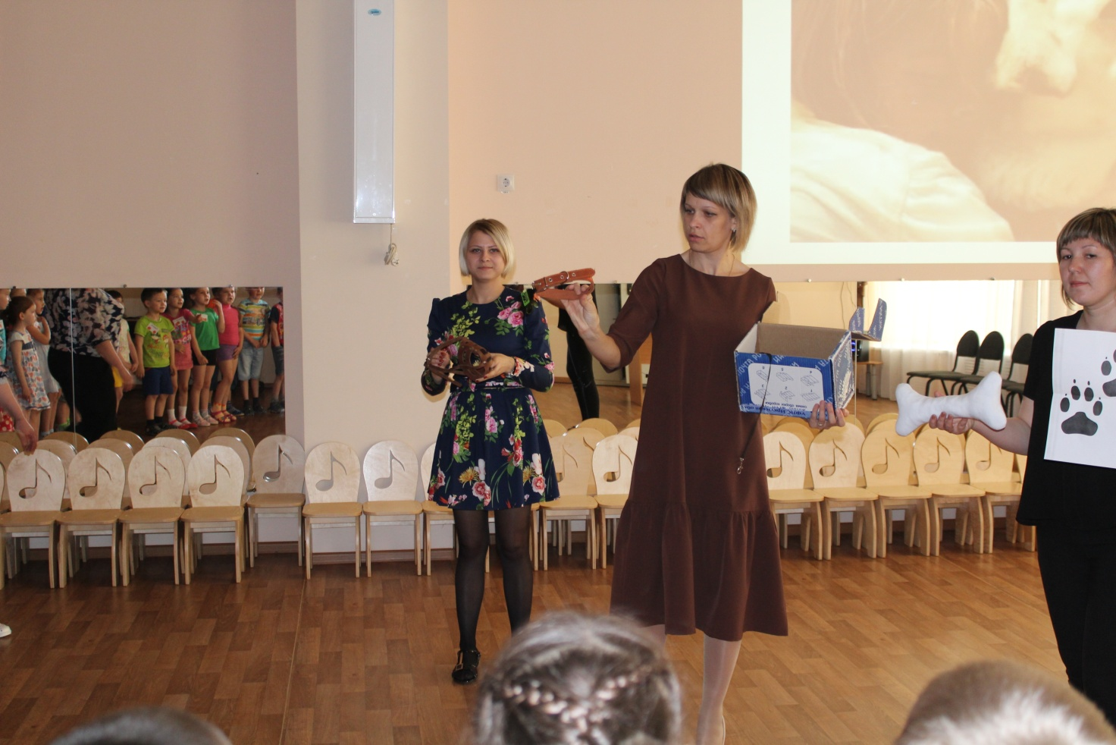

Кислова Ольга Васильевна  Воспитатель МБДОУ Курагинский детский сад № 15 | Пирожкова Анастасия Александровна  Воспитатель МБДОУ Курагинский детский сад № 15

Конспект сюжетно-ролевой игры
«Ветеринарная клиника»
(в рамках тематического клубного часа «Собака – друг человека»)
Цель: Создание условий для развития активной, разнообразной творческой игровой деятельности дошкольников.
Задачи:
Образовательные:
- Обогатить знания детей о собаках; их повадках; правилах ухода за ними;
- Формировать умения развивать сюжет на основе знаний, полученных из окружающей жизни;
Развивающие:
- Развивать умение распределять роли, в соответствии с сюжетом игры;
- Развивать диалогическую форму речи;
- Обогащать словарь за счет новых слов.
Воспитательные:
- Воспитывать дружеские взаимоотношения между детьми; соблюдать в игре ролевые взаимодействия и взаимоотношения: договариваться, самостоятельно разрешать конфликты.
Материалы и оборудование: Карточки с изображениями собак; Набор «Больница»; Вывеска на дверь «Ветеринарная клиника».
Предварительная работа: Беседа: «Собака – друг человека»; Чтение сказки К. Чуковского «Айболит».
Ход игры
Организационный момент. Педагог берет на себя роль главного ветеринарного врача клиники, открывает ветеринарную клинику и приглашает всех детей посетить ее, позаботиться о своем любимом питомце, привести его на осмотр. Всех пришедших просит обратиться к ветеринару, присесть на скамейки и дождаться своей очереди.
Основная часть. Педагог обращается к первому посетителю: ведет диалог с клиентом, используя ролевые действия:
-Здравствуй, как тебя зовут?
-Кто это?
-Как зовут собаку?
-Это девочка (мальчик)?
-Сколько лет собаке?
-Что болит у собаки?
Осматривает больного, спрашивает у хозяина, что случилось с питомцем; назначает лечение и просит показаться врачу через некоторое время. Проводит консультацию об уходе за питомцем: необходимости подбора правильного питания питомцу, ношении защитного колпака. Врач делает прививки, проводит процедуры (делает уколы, удаляет клещей, обрабатывает и смазывает ранки); дети помогают перевязать лапу своей собаке, почистить уши.
Заключительная часть. Рефлексия.
- Посмотрите на своего питомца, как он выглядит после посещения доктора?
- Как вы думаете зачем нужен ветеринарный врач?
- Пусть ваш питомец будет всегда здоров, бодр и весел.
- Вам понравилась наша игра?
- Что особенно вас привлекло?
- Вы хотите продолжить игру в следующий раз?
- Спасибо вам, до свидания!!!
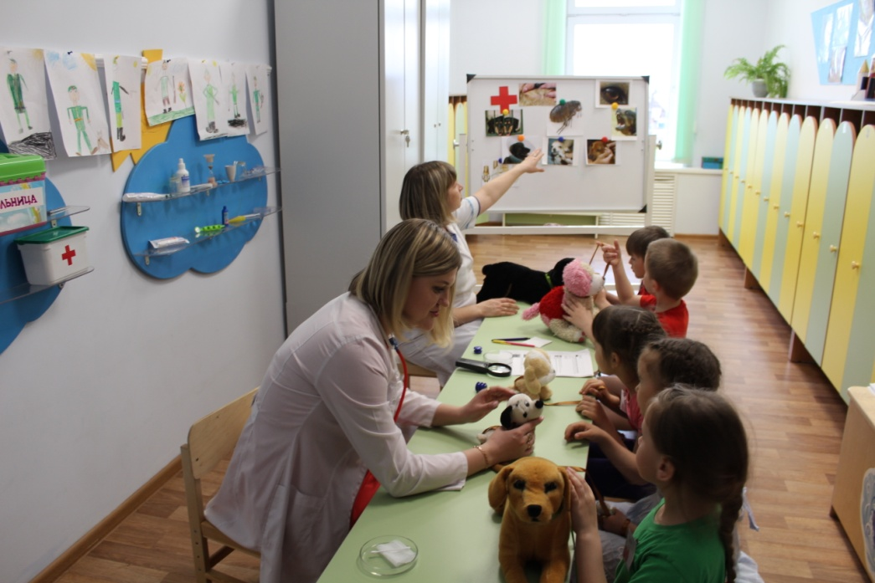
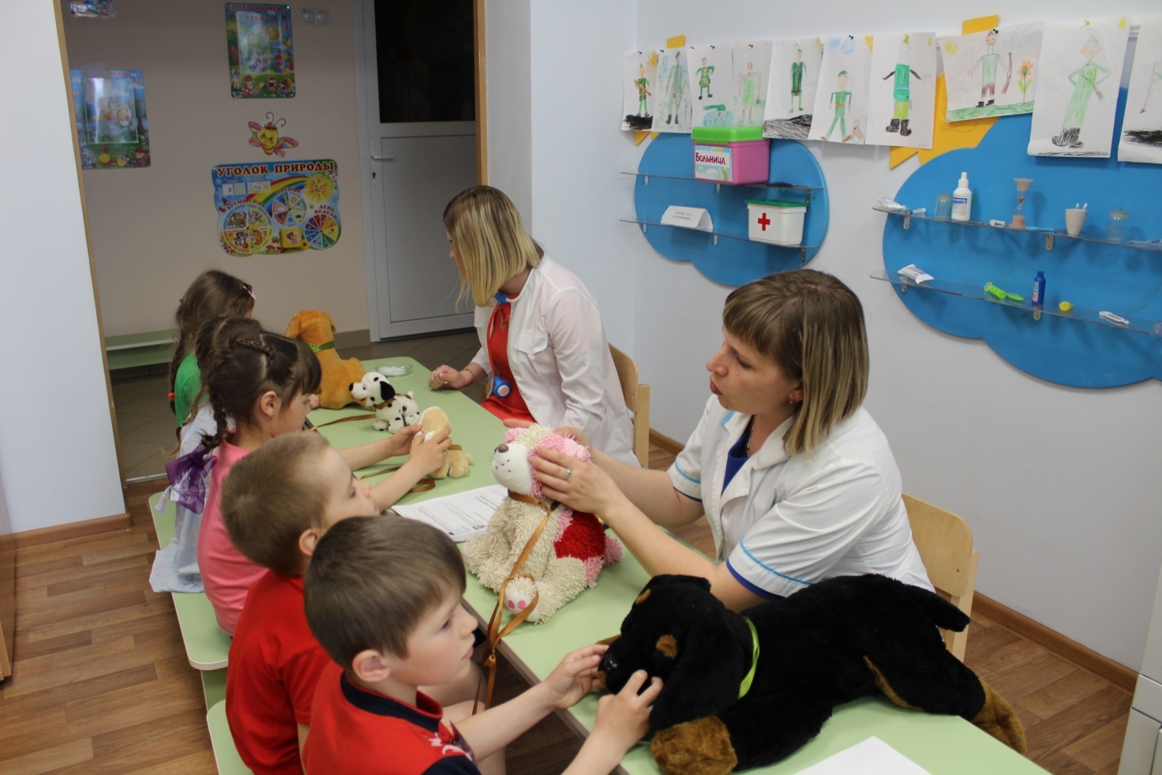

Хроменко Екатерина Ивановна  Воспитатель МБДОУ Курагинский детский сад № 15 | Евтушенко Александра Васильевна  Воспитатель МБДОУ Курагинский детский сад № 15
Конспект сюжетно-ролевой игры
«Пропавший питомец. Дог-рисование»
(в рамках тематического клубного часа «Собака – друг человека»)

Цель: Расширение представления о различных породах собак (чау-чау, чихуахуа, доберман, пудель, сенбернар, такса, вельш корги, боксер, бассет хаунд);
Задачи:
- Развивать логическое мышление, познавательную активность, чувство фактурности и объемности;
- Способствовать проявлению эстетически нравственного отношения к домашним животным;
Оборудование: фото с изображением пород собак (чау-чау, чихуахуа, доберман, пудель, сенбернар, такса, вельш корги, боксер, бассет хаунд); картины с недорисованными деталями собак; карандаши; ластики;
Ход игры
Участники оказываются на выставке собак. Им демонстрируется презентация различных пород. Затем участникам сообщается, что собаки пропали, оставив после себя лишь тонкий намек на свое присутствие. И дорисовав картину до конца, они смогут найти друга для своего питомца.

Норенко Светлана Васильевна  Воспитатель Высшей квалификационной категории  МБДОУ Курагинский детский сад № 15 | Лобарева Ксения Артемовна  Воспитатель МБДОУ Курагинский детский сад № 15
Конспект сюжетно-ролевой игры
магазин «Сахарная косточка»
(в рамках тематического клубного часа «Собака – друг человека»)

Цель: обобщение и систематизация знаний детей о домашних животных, их приспособленности к среде обитания, пользе для человека и развитие в детях гуманного отношения к «братьям нашим меньшим».
Задачи:
1. Уточнить, расширить представления детей о домашних питомцах, их внешнем виде и образе жизни (об особенностях поведения, чем питаются, какую пользу приносят)
2. Воспитывать гуманное отношение к животным.
3. Развивать речь, мышление, любознательность, воображение, обогащать словарный запас, развивать связную речь.
4. Познакомить с интересными факторами из жизни собак.

Атрибуты: мягкие игрушки «собака», стол «Магазин», пакеты, сумки, фартуки, пилотки, муляжи – косточка и мясо. Доски, стеки для лепки. Тесто для лепки.
Роли: Продавец, покупатели, кассир.
Ход игры
Организованно место проведения игры, расставлена атрибутика для зоомагазина.
Приходят, покупатели в зоомагазин со своими питомцами.
Покупатель: Здравствуйте!
Продавец: Здравствуйте! Вам что-то посоветовать?
Покупатель: Да, спасибо. Мне нужно купить корм для собаки, который подойдет для моего питомца.
Продавец: С удовольствием помогу Вам.
Вы пришли в необычный магазин, у нас вы можете сами сделать корм для своего питомца, что будет очень полезным для организма вашей собаки.
Покупатель: Спасибо! обязательно будем делать.
Продавец: В этом магазине работает специалист, который поможет вам определиться с выбором и расскажет, как надо правильно кормить собаку.
Продавец: (рассказывает как кормить собак, разных пород и возраста)
Продавцы: (рассказывает как лепить косточку и мясо из соленого теста)
Покупатели: (садятся за столы, по выбору покупателей, делают косточки или мясо для собаки)
Продавец: ( Раскладывает корм в пакеты).
Покупатели: Попробуем, надеюсь, ей понравится. Спасибо большое.
Продавец: Пройдите, пожалуйста, на кассу для оплаты товара.
Диалог кассира и покупателя.
(Покупатель оплачивает покупку в кассе, получает сдачу и чек).
Кассир: Здравствуйте! Вашу покупку, пожалуйста. (пробивает на аппарате)
Покупатель: Здравствуйте!
Кассир: Сумма для оплаты вашей покупки составляет 30 рублей.
Покупатель: (достает кошелек, пересчитывает деньги и ждет сдачу). Возьмите, пожалуйста.
Покупатель: До свидания!
Анализ игры.
Отметить самые интересные моменты, похвалить всех детей. Дать детям возможность высказать, что они чувствуют, когда игра закончилась. Что они хотят сказать своим товарищам? Как можно сделать так, чтобы эта игра продолжилась?

Конспект сюжетно-ролевой игры
кафе «Лакомка»
(в рамках тематического клубного часа «Играем в театр»)

Цель: Формирование у детей представления о труде работников кафе; продолжать знакомить с правилами поведения в общественных местах.
Задачи:
- Создавать условия для самостоятельного развития сюжета игры «Кафе» «Буфет»; способствовать самостоятельному созданию и реализации игровых замыслов.
- Формировать умение договариваться, планировать, обсуждать действия всех играющих. Закреплять знания детей о правилах поведения за столом и в общественных местах; Развивать диалогическую речь детей, умение отображать в игре знания об окружающей жизни.
- Формировать умение детей готовить обстановку для игры, подбирать предметы-заместители и атрибуты;
- Воспитывать уважительное отношение к людям разных профессий;
Игровой материал: афиша кофе «Лакомка»; костюмы для рабочего персонала, игрушечные деньги, посуда детская; муляжи продуктов; мебель; меню; Активизация словаря: кафе, буфет, повар, заказ, меню, администратор, посетитель, сервировка.
Роли: администратор, повар, официанты, посетители, кассир, охранник, уборщица.
Ход игры:
Взрослый: - Ребята, вам нравиться бывать в кафе? (Ответы детей)
Взрослый: - А кто знает, как устроено кафе?
Дети: Там есть зал для посетителей и кухня для приготовления еды.
Взрослый:- Я вам предлагаю поиграть в кафе.
-Как мы назовем наше кафе? (Ответы детей)
-Здесь у нас будут стоять столики.
-Чтобы было в кафе уютно – положим на столы скатерти, салфетки и поставим на них вазочки с цветами. -А теперь распределим роли, кто кем будет работать в кафе. -В кафе есть официанты, они подают меню, принимают заказы, обслуживают, желают приятного аппетита. В конце визита официант просит оплатить посетителей заказ. Убирает посуду со стола. -Кто хочет быть официантом? (одеваем фартук и косынку, прикрепляем табличку - бейджик).
- Роль администратора кафе - будет встречать посетителей, провожать за столики и следит за тем, чтоб гостям было комфортно (выбирается, прикрепляется табличка - бейджик «Администратор кафе»).
- Ребята, а кто же готовит еду в кафе? (Повар) ( выбираем повара и одеваем ему фартук и колпак)
-Где повар готовит? (На кухне) (определяем место, где будет расположена кухня)
-На кассе работает кассир - он получает деньги от посетителей и выдает чеки. (выбираем кассира)
-После того как посетители уходят уборщица моет полы, ведь очень важно, чтобы в кафе всегда было чисто (выбираем уборщицу). Выдается соответствующий инвентарь (халат, ведро, веник, тряпочки пола, швабра).
-За порядком в кафе следит охранник. Кто будет охранником? (Одеваем футболку с надписью «охрана» и кепку).
-А кто приходит в кафе? (Посетители). Остальные ребята будут посетителями кафе.
-Давайте теперь займем свои игровые места и подготовимся к нашей игре. Игра начинается, дети стараются самостоятельно вести диалоги.
Администратор:- Здравствуйте, добро пожаловать в кафе «Лакомка». Занимайте свободный столик, я пришлю к вам официанта!
Посетители: - Спасибо
Официант:- Здравствуйте, меню, пожалуйста!
Далее дети играют по собственному замыслу: официант принимает заказ, передает повару и т.д. Одновременно могут работать два официанта. Он приносит посетителям меню. Принимает заказы, обслуживает. Желает приятного аппетита.
В кафе можно общаться, рассказать друг другу интересную историю, послушать музыку. В конце игры посетители - дети просят счет. Официант просит оплатить заказ, приглашает еще раз посетить кафе. Посетители расплачиваются и благодарят персонал кафе. Официант убирает посуду со стола. Игра продолжается самостоятельно.
В конце игры проводим анализ.
-Во что мы с вами играли? Как называется наше кафе? Кто нас встретил? Как справились ребята со своими ролями? Вам понравилась эта игра?

Калачёва Вера Николаевна  Воспитатель Первой квалификационной категории  МБДОУ Курагинский детский сад № 15 | Шнабель Валентина Михайловна  Воспитатель Первой квалификационной категории  МБДОУ Курагинский детский сад № 15

Конспект сюжетно-ролевой игры
«Интересное о собаках»
(в рамках тематического клубного часа «Собака – друг человека»)

Цель: Расширить и углубить представления детей об особенностях собак наиболее распространенных парод (пудель, такса, дог, болонка).
Задачи:
Образовательные
- Расширить представления детей о роли собаки в жизни человека.
- Закрепить умение детей отгадывать загадки, учить понимать образный смысл загадок.
- Закрепить умение изготавливать аппликации, используя нетрадиционный материал – газеты
- Закрепить умение аккуратно пользоваться ножницами и оборудованием для аппликации.
- Активизировать словарь детей (пудель, такса, овчарка, болонка и др.)
Воспитательные
1.Воспитывать заботливое отношение к животным.
2. Воспитывать чувство взаимопомощи.
3. воспитывать интерес к новым видам аппликации.
4. Воспитывать самостоятельность, активность, аккуратность, эстетические чувства.
Развивающие
- Развивать приобретённые умения вырезывать разнообразные формы, располагать их на листе в определенном порядке и наклеивать в соответствии с образом и сюжетом.
- Развивать познавательные процессы; мелкие мышцы пальцев рук.
- Развивать воображение, внимание, мышление.
- Развивать у детей познавательный интерес к жизни собак.
Оборудование: иллюстрации картин с собакой, презентация с загадками о породах собак, мультфильм «Фиксики» серия про «собак», клей, кисточки, газеты, трафареты, шаблоны для аппликации.
Ход игры
- Загадкио собаке.
С хозяином дружит дом сторожит
Живет под крылечком, а хвост колечком.
- - Ребята, а как вы понимаете выражение: «Собака - друг человека»? (Ответы детей.).
- Беседа с детьми
Как помогает собака человеку?
Какова роль собаки в жизни человека?
Хорошо ли было бы человеку без собаки?
- А какие породы собак вы знаете? Как помогают людям собаки разных пород? (Ответы детей.)
Показ фрагмента м/ф «Фиксики» серия про собак – история возникновения домашних собак.
Выставляю на доску иллюстрации с изображением собак и их хозяев.
Ведущий: Ребята, в мире очень много парод собак, с некоторыми мы предлагаем вам сегодня познакомиться. Предлагаю поиграть в викторину «Интересное о собаках» (показывается презентация - загадки про собак)
- Чем похожи все собаки, и чем они отличаются? (Ответы детей.)
- Сегодня я предлагаю нам с вами сделать не совсем обычную аппликацию из газет. У вас на тарелочках есть всё необходимое для работы - шаблоны, трафареты. Выберете, какая порода собак вам понравилась больше всего, и давайте сделаем ее портрет, выделив основные особенности данной пароды.
(Воспитатель напоминает инструктаж по работе с ножницами)
По окончании обсуждаем результат и проводим выставку.

Рузанова Татьяна Александрова  Воспитатель МБДОУ Курагинский детский сад № 15 | Мельников Александр Николаевич  Воспитатель МБДОУ Курагинский детский сад № 15
Конспект сюжетно-ролевой игры
«Лапа друга»
(в рамках тематического клубного часа «Собака – друг человека»)
Цель: Обобщение и систематизация представлений детей о разнообразии пород собаках.
Задачи:
Образовательные:
— Способствовать закреплению знаний о собаках, об их внешнем виде, образе жизни, повадках.
— Дать представление о том, как собаки помогают человеку в жизни.
— Обогатить словарный запас детей.
Развивающие:
— Развитие связной речи.
— Развитие внимания, памяти.
Воспитательные:
— Формировать дружеские отношения детей,
— Воспитывать любознательность, осознанное отношение к » братьям нашим меньшим», желание бережного к ним отношения.
Роли: Дрессировщик, Посетители с собаками.
Ход игры
Посетитель: Здравствуйте!
Дрессировщик: Здравствуйте, меня зовут Александр Николаевич, Я –Дрессирую собак, и буду рассказывать сегодня вам, уважаемые посетители как правильно общаться со своим любимым питомцем. Уважаемые ребята проходите, присаживаетесь на места.
С древних времен, когда человек приручил собаку, она является его другом, помогает и служит ему. Все породы собак можно разделить на три вида -охотничьи, служебные, декоративные.
-Для чего нужны охотничьи собаки?
Посетитель: Помогают на охоте.
Дрессировщик: Где используются служебные собаки?
Посетитель: В полиции.
Дрессировщик: Овчарки на границе, ездовые лайки на севере, собаки умеют помогать слепым. Осторожно и заботливо водят они людей, потерявших зрение, через дорогу, оберегают от внезапно появившегося транспорта, от ям, канав, люков, помогают сесть в трамвай, в электричку. У собак-поводырей очень сильно развито чувство заботы, ответственности за человека. Они знают, что хозяин находится под их опекой, что от них зависит его безопасность, а порой и жизнь. Поэтому они все время начеку, всегда находятся при своем подопечном. Немецкая овчарка - поводырь для инвалидов, на пастбище, при пожарных, в милиции, сенбернар- в горах, ньюфаундленд – водолаз в воде.
-Еще специально готовят собак, чтобы предупреждали аварию, чуяли запах газа, оружия и др. А для чего нужны декоративные собаки?
Посетитель: В цирке, для украшения дома.
Дрессировщик: Да, их называют комнатные собачки, среди них есть очень маленькие, с ладонь - карликовые собачки. Их использовали издавна, как средство от боли. Клали с собой в постель. Каких декоративных собак вы знаете?
Посетитель: Болонки, пудель, мопс, пекинес, кокер - спаниель, шелти и др.
Дрессировщик: Вот как много пород собак, которые приносят людям большую пользу.
Дрессировщик: Давайте теперь познакомимся с вашими питомцами. Какую кличку вы выбрали, какой породы ваша собака, и к какому виду собак относится?
Посетитель: Мою собаку зовут Шарик, он породы… (представляют своих собак)
Дрессировщик: А теперь приступим к дрессировке наших любимцев.
Бывает так, что во время процесса дрессировки собака выглядит какой-то запуганной. Команды вроде и выполняет, но как-то боязливо, неуверенно. Скорее всего, вы слишком строги с ней, добейтесь выполнения любой самой простейшей команды, после чего щедро похвалите собаку. Причём поощрять нужно в 3-4 раза дольше обычного. Когда собака поймёт, что хозяин одобряет её – будет работать в несколько раз лучше. Неплохой вариант - прерваться на игру или выгул. Смотрите за собаками и пытайтесь понять их настроение.
Анализ игры:
Дать детям возможность высказать что они чувствовали, когда игра закончилась. Как можно сделать так чтоб игра продолжалась.
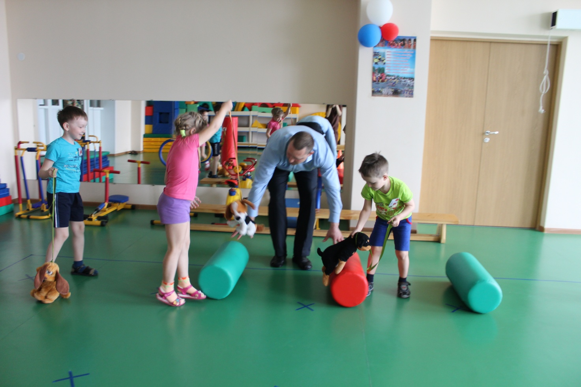

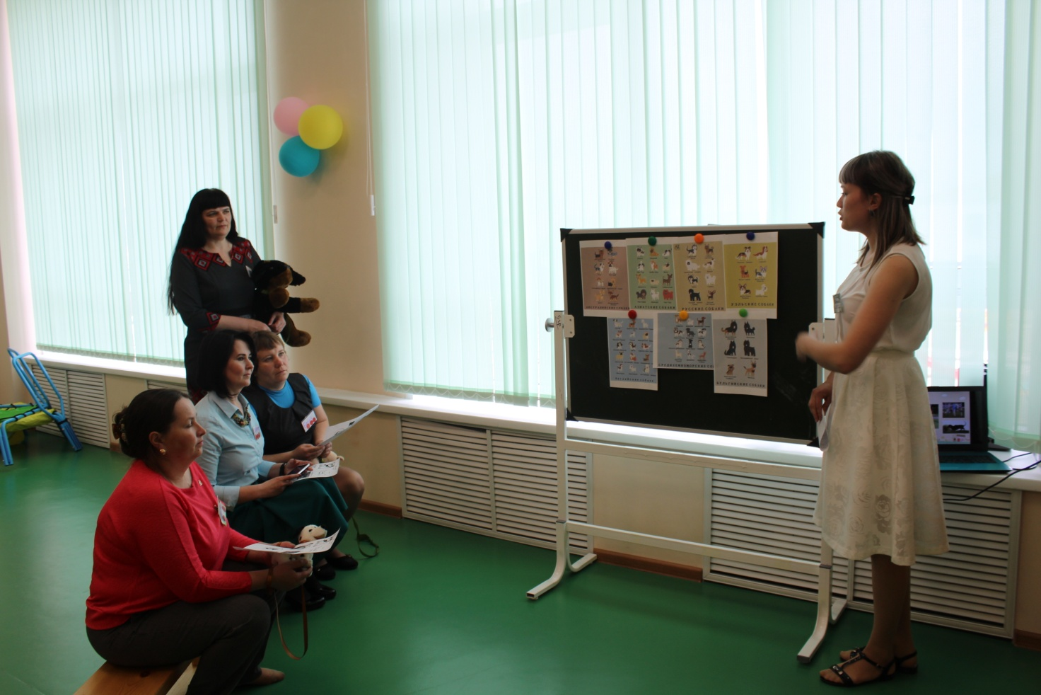

Педагог-психолог  Первой квалификационной категории  МБДОУ Курагинский детский сад № 15 | Учитель-логопед  Высшей квалификационной категории  МБДОУ Курагинский детский сад № 15
Конспект сюжетно-ролевой игры
«Клуб Весёлых собак»
(в рамках тематического клубного часа «Собака – друг человека»)
Цель: Создание условий для эмоционального и коммуникативного развития детей.
Задачи:
Образовательные: систематизировать знания детей о собаках, их роли в жизни человека, закрепить знания о породах собак.
Развивающие: развивать мышление, связную речь, умение поддерживать развивающий диалог, обогащать словарный запас.
Воспитательные: воспитывать эмоционально - положительное, заботливое, ответственное отношение к собаке.
Предварительная работа: Рассматривание в энциклопедии различных пород собак. Оформление выставки «Такие разные собаки». Наблюдение за поведением собак на улице. Чтение художественных произведений о собаках: сказки, стихи, рассказы.
Оборудование: картинки с изображением собак, пазлы (5 наборов), эмблемы (по количеству детей), конфеты, мягкая игрушка - «солнышко», музыкальное сопровождение.
Ход игры
Педагог-психолог и учитель-логопед: Здравствуйте, вас приветствует Клуб для Веселых собак. Руководители Клуба — Турчанова Татьяна Владимировна-учитель-логопед и Сёмина Ирина Станиславовна - педагог-психолог. Давайте теперь познакомимся с вами. Передаем друг другу солнышко и называем свои имена и кличку собаки. Скажите, пожалуйста, для чего вам нужна собака? Собаки разные нужны, собаки разные важны. Так как у нас Клуб для Веселых собак мы вам предлагаем поиграть.
Учитель-логопед: Речевая игра «Шла Веселая Собака».

Шла Веселая Собака,
Чики-брики-гав (хлопки)!
А за ней бежали Гуси,
Головы задрав (ритмичные шаги в движении по своей дорожке).
А за ними — Поросенок,
Чики-брики — хрю (хлопки)!
Чики-брики, повтори-ка,
Что я говорю (щелчки)!
(играем 2 раза)

Педагог-психолог: Игра «Собери картинку»
Наши собаки не только веселые, но и умные. Правда? Давайте проверим. Возьмите каждый по конверту, в нем лежат разрезные картинки. Попробуйте вместе с вашими питомцами собрать картинки. Скажите, собака какой породы изображена на вашей картинке? (Дети отвечают). Молодцы, умные хозяева и собачки.
Учитель-логопед: Упражнение «Угадай из какой сказки»
Вы любите сказки? А героями сказок могут быть и ваши питомцы. Угадайте, из каких сказок эти герои? Мы называем вам клички собак, а вы угадайте из какой они сказки. На правильный ответ покажем вам картинку.
(Шарик, Артемон, Жучка, Белка, Стрелка, Тотошка)
Педагог-психолог: Игра «Ветер, дождь, гром». Релаксация.
А теперь давайте все вместе сядем в круг. И каждый будет в точности повторять то, что я буду делать. Сначала я буду дуть — это ветер. Теперь я буду тереть ладони друг о друга — это шелест листьев. Теперь я буду мягко хлопать ладонями по коленям — это дождь. А сейчас буду стучать кулачками по полу — это гром. (Закачиваем игру, перевернув первоначальную последовательность, чтобы погода успокоилась). А теперь положите руки на колени и закройте глаза. Представьте красивую радугу. (Играет спокойная музыка). Теперь вы можете открыть глаза и поаплодировать себе за то, что так хорошо справились с этим заданием.
Учитель-логопед: Наше занятие в Клубе веселых собак подошло к концу. Расскажите каждый о своем питомце что-нибудь хорошее. (Ответы) Ваши собаки действительно верные друзья, хорошие помощники и защитники. Они сегодня показали себя с самой лучшей стороны. А как вы можете показать свою любовь к ним? (погладить, дать вкусненькое, обнять). Давайте приласкаем наших друзей. (Ласкают собак и угощают конфетами).
Педагог-психолог: Как вы думаете у ваших собак сейчас хорошее настроение? А почему? А у вас? Мы очень рады были с вами познакомиться, приходите еще в Клуб Веселых собак. Эмблемы Клуба мы вам дарим на память.
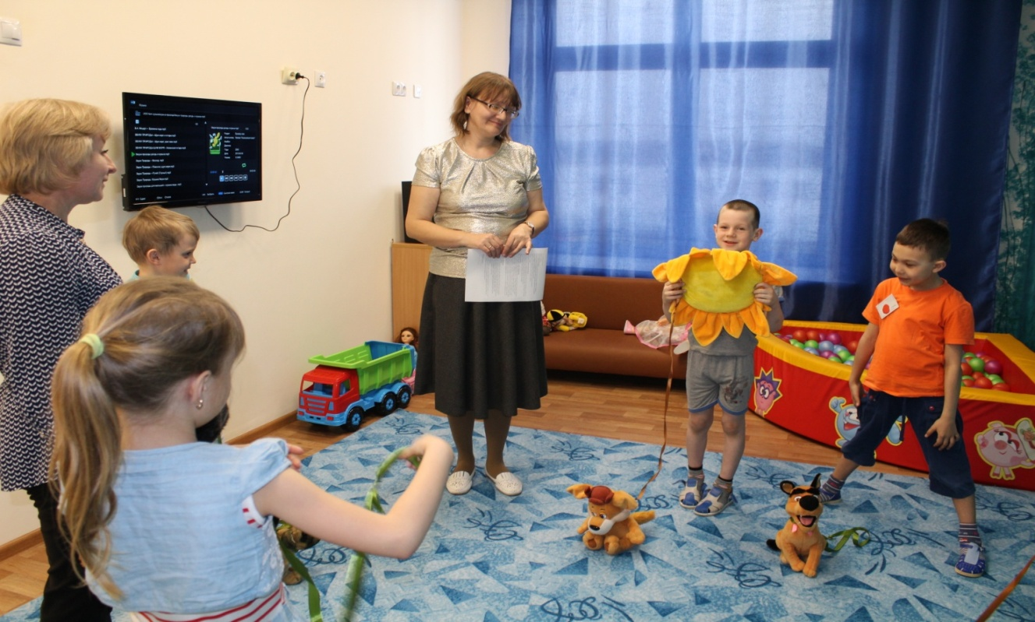
Гринина  Татьяна Андреевна  Воспитатель МБДОУ Курагинский детский сад № 15 | Беккер  Ольга Владимировна  Воспитатель МБДОУ Курагинский детский сад № 15 | Ахмадеева Анастасия Александровна  Воспитатель МБДОУ Курагинский детский сад № 15
Конспект сюжетно-ролевой игры
«Подиум»
(в рамках тематического клубного часа «Собака – друг человека»)
Цель: Создание условий для развития активной, разнообразной творческой игровой деятельности дошкольников.
Задачи:
Образовательные:
- Совершенствовать у дошкольников умение следовать игровым правилам.
- Расширение словаря новыми понятиями: «подиум», «выставка», «собаковод» названия пород.
Развивающие:
- Развивать у детей умение сотрудничать со сверстниками в игре.
- Развивать воображение, мышление, связную речь.
Воспитательные:
- Знакомить с правилами поведения на выставке собак;
- Закрепить умение общаться со своим домашним питомцем бережно, ласково, ухаживать за ним.
- Формировать умение проигрывать достойно.
- Расширить представление детей о профессиях, связанных с уходом и дрессировкой собак.
Атрибуты и материалы: Мягкие игрушки (собаки), медали для награждения, почетные грамоты, фотоаппарат.
Предварительная работа: рассматривание иллюстраций «Породы собак», чтение литературных произведений: С.Михалков «Мой щенок», С. Михалков «Трезор», Энциклопедия «От Сенбернара до Регдолла», «Самое интересное о собаках», просмотр мультфильмов «Барбоскины», «Щенячий патруль»; изготовление атрибутов для игры — медали для награждения, карточки – фотографии собак.
Роли: 1 воспитатель — ведущий, 2 воспитателя — жюри, 1 воспитатель и дети проигрывают игру.
Педагогическая актуальность: Формирование сюжетно — ролевой игры как ведущей деятельности имеет большое значение в дошкольном возрасте. В ней происходят главнейшие изменения в психическом развитии детей: развиваются познавательные процессы — внимание, память, мышление, воображение, эмоционально — волевая сфера, осуществляется социальное и личностное развитие. Педагогическая актуальность сюжетно — ролевой игры «Выставка собак» заключается в том, что дети проявляют интерес уже не столько к действиям взрослых, сколько к взаимодействию и общению людей в процессе деятельности. Отображение действий как бы отступает на второй план, дошкольников интересуют взаимоотношения, общение людей, таким образом, происходит освоение социального опыта. В игре «выставка собак» дети получают новые знания о профессиях, и о животных. Впоследствии в своей игре дети на основе полученных представлений начинают моделировать взаимоотношения между людьми, тем самым они овладевают основными культуры отношений.
Подготовка к игре: Детям рассказывают о выставках животных.
Ведущий: Выставка собак бывает международная и всероссийская. Сегодня у нас выставка детсадовская и называется она «Золотой ошейник».
Существование выставочной культуры давно и прочно связано с начальной социализацией собаки. Собака на выставке должна спокойно реагировать на окружающих ее людей и собак, не проявлять агрессии по отношению к экспертной бригаде.
Кроме того, выставки собак — это парад достижений наших заводчиков, смотр наших лучших производителей, момент общения и обмена опытом кинологов, самые интересные события в жизни Российских собаководов.
Выставка — это большой кинологический праздник, особенно если она достаточно высокого ранга. В финале такого мероприятия обычно предусмотрены конкурсы «Бест ин Груп» и «Бест ин Шоу» - удивительно красивое и захватывающее зрелище, где самые лучшие представители пород состязаются между собой за право называться лучшей собакой выставки.
Тот, кто впервые попадает на выставку поначалу испытывает некоторый шок — огромное количество людей и собак разных мастей в ограниченном пространстве, только и смотришь чтобы не наступить кому-нибудь на хвост. Но к постоянному гулу, витающим в воздухе парам косметических спреев и клочкам шерсти быстро привыкаешь.
Выставка — мероприятие увлекательное. Как для кого-то охота становится «образом жизни», так и почувствовавшие вкус победы участники незаметно втягиваются в гонку за титулами, а когда достигают вершин — начинают покорять новые, выставляя уже детей своих собак. И это просто здорово, что интерес к выставочной карьере не угасает. А разве не удовольствие просто сходить посмотреть на красивых, намытых и начесанных собак?
Вне ринга сложно уловить разницу между той или иной собакой, но в рингерстве преимущества и недостатки очень хорошо заметны — ведь собаки в ринге делают одни и те же движения и стоят в одинаковой стойке. Попробуйте угадать победителя — как правило, это не сложно, хорошую собаку видно сразу.
Итак, какие же бывают выставки: прежде всего, они бывают всепородными (на выставке представлено много пород) и монопородыми (представлена только одна порода).
Организация игры:
Выставка: А теперь давайте поучаствуем в своей выставке собак. Конкурс будет проходить в четыре этапа. Ваших собак будет оценивать жюри за каждый этап.
Итак, первый этап ознакомительный. Расскажите о себе и о своих питомцах, отвечая на вопросы.
- Представьте себя и своих животных.
- Сколько ему лет?
- Чем любит играть?
- Как реагирует на чужих людей?
- Как вы ухаживаете за своим питомцем?
Второй этап: нарядите своего питомца для похода на подиум.
Третий этап: правильно и красиво пройдите по подиуму, выполняя некоторые команды.
Четвертый этап: фотосессия вас и вашего питомца в нашей фотостудии.
Ведущий: А теперь жюри выставки, в которое вошли известные стилисты и блогеры, объявляют обладателей титулов. (1 место — чемпион детсадовского конкурса «золотой ошейник, 2 место — юный чемпион детсадовского конкурса «золотой ошейник», 3 место — перспективный чемпион детсадовского конкурса «золотой ошейник»). Идет награждение.
Ведущий: Наша выставка подходит к концу. Хочется поздравить всех участников, пожелать дальнейших успехов их питомцев. Поблагодарим всех, кто занимал ответственные посты.
Выставка собак — это праздник, на котором весело и интересно бывает всем, посетите выставку, и вы в этом убедитесь!

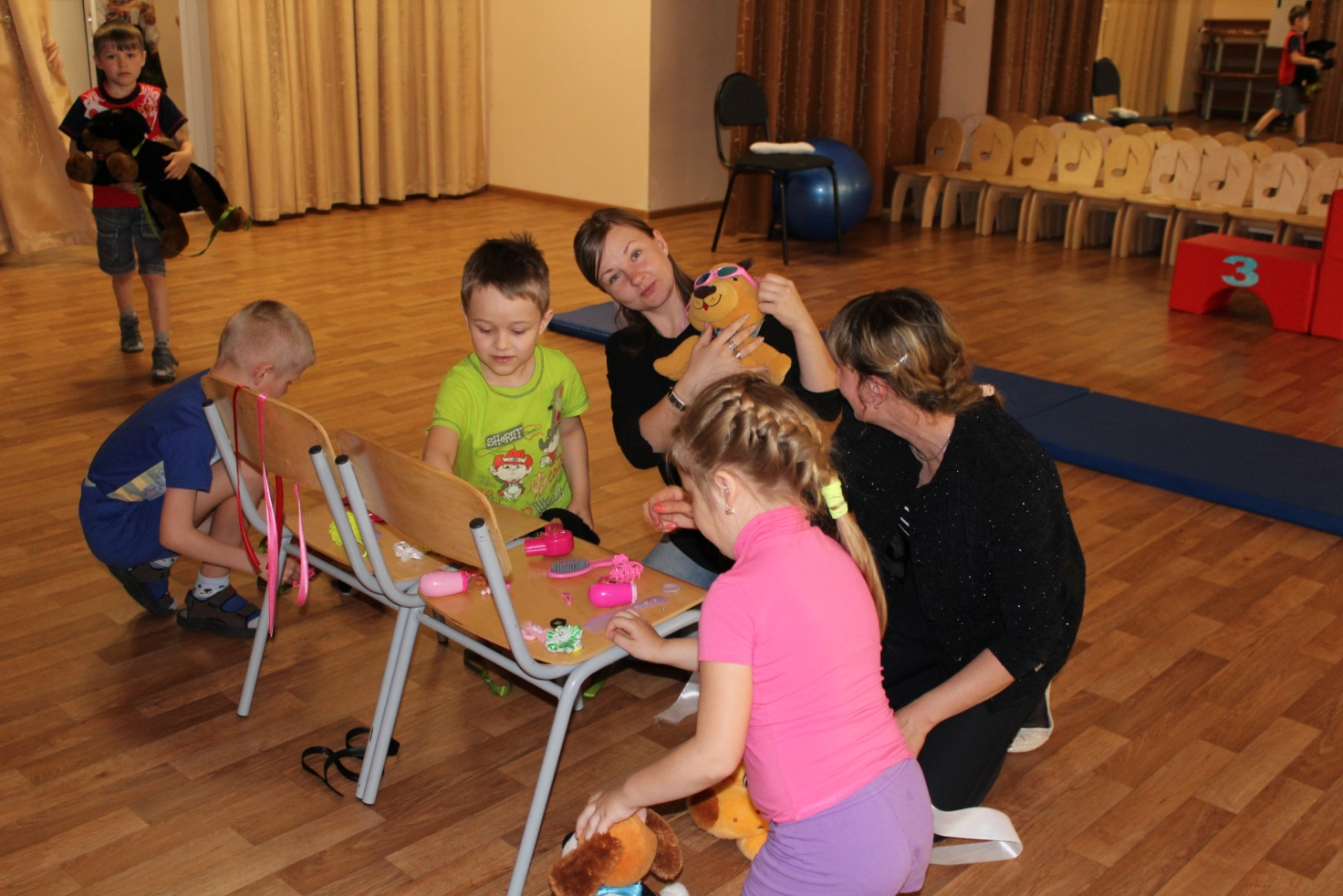

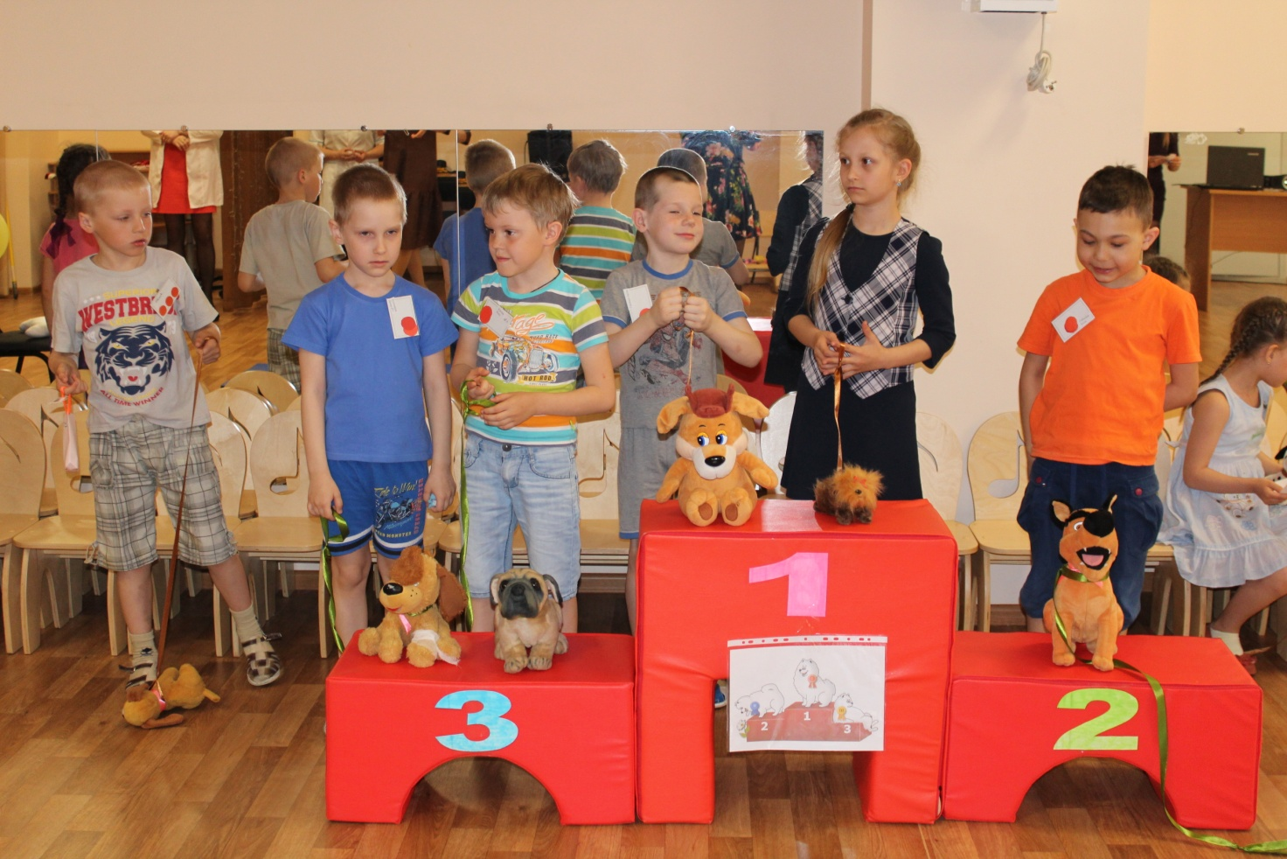

ФОТО-ОТЧЕТ

Тематический клубный час «Собака – друг человека»
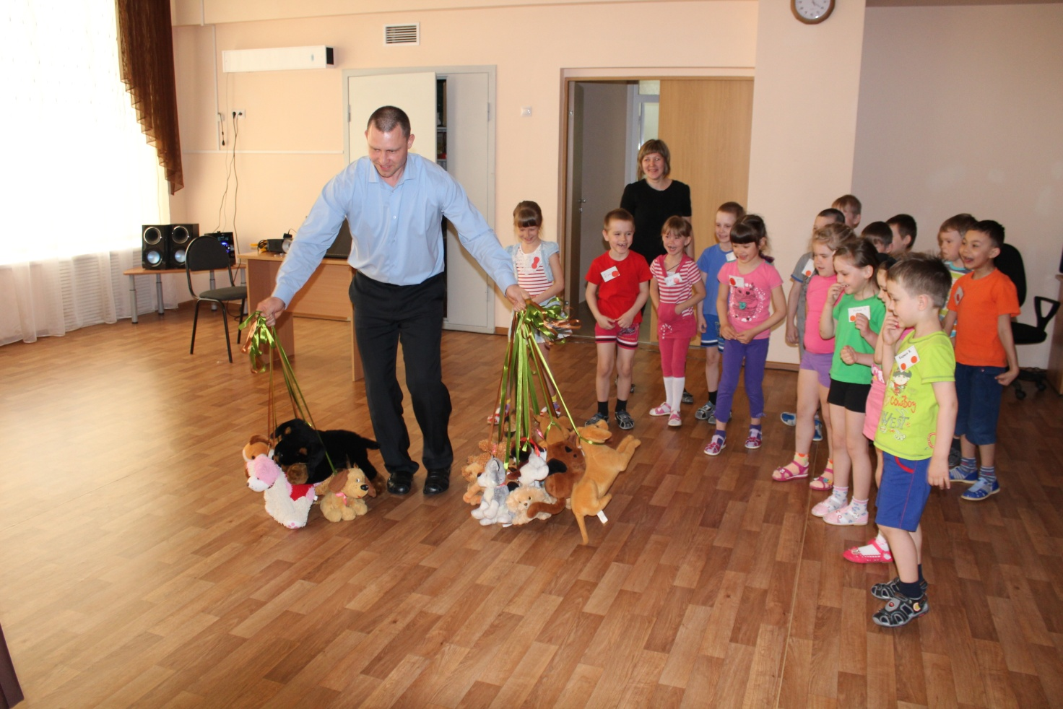
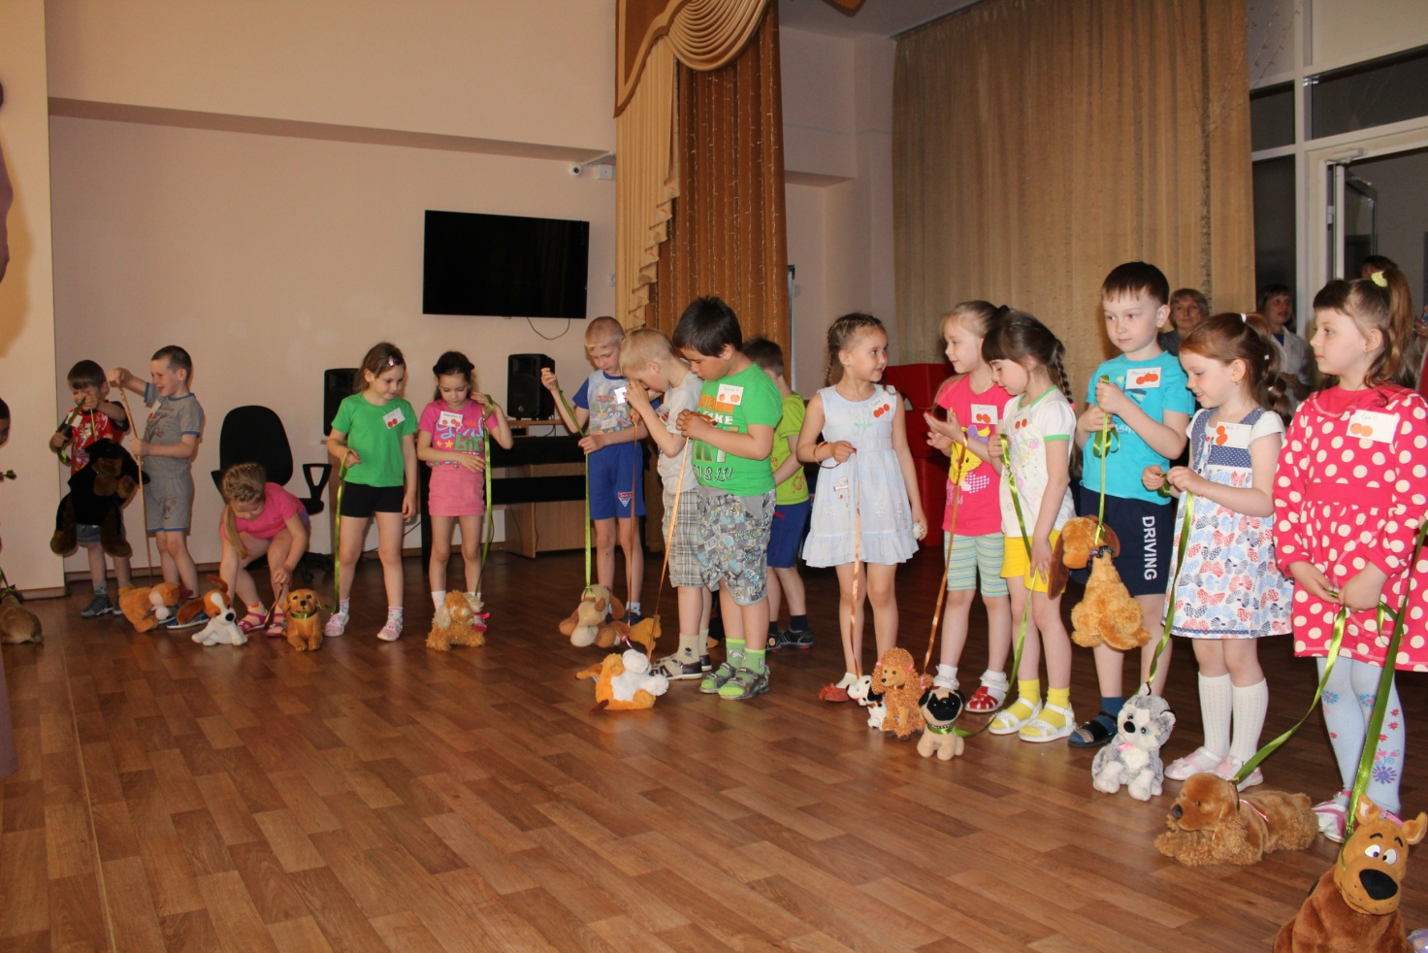
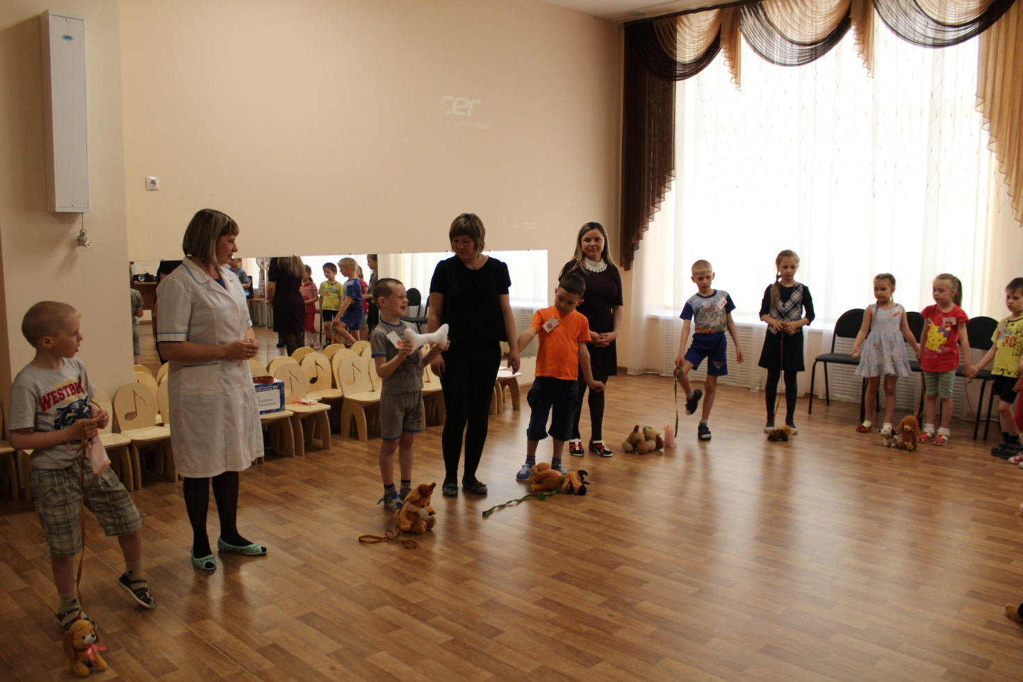

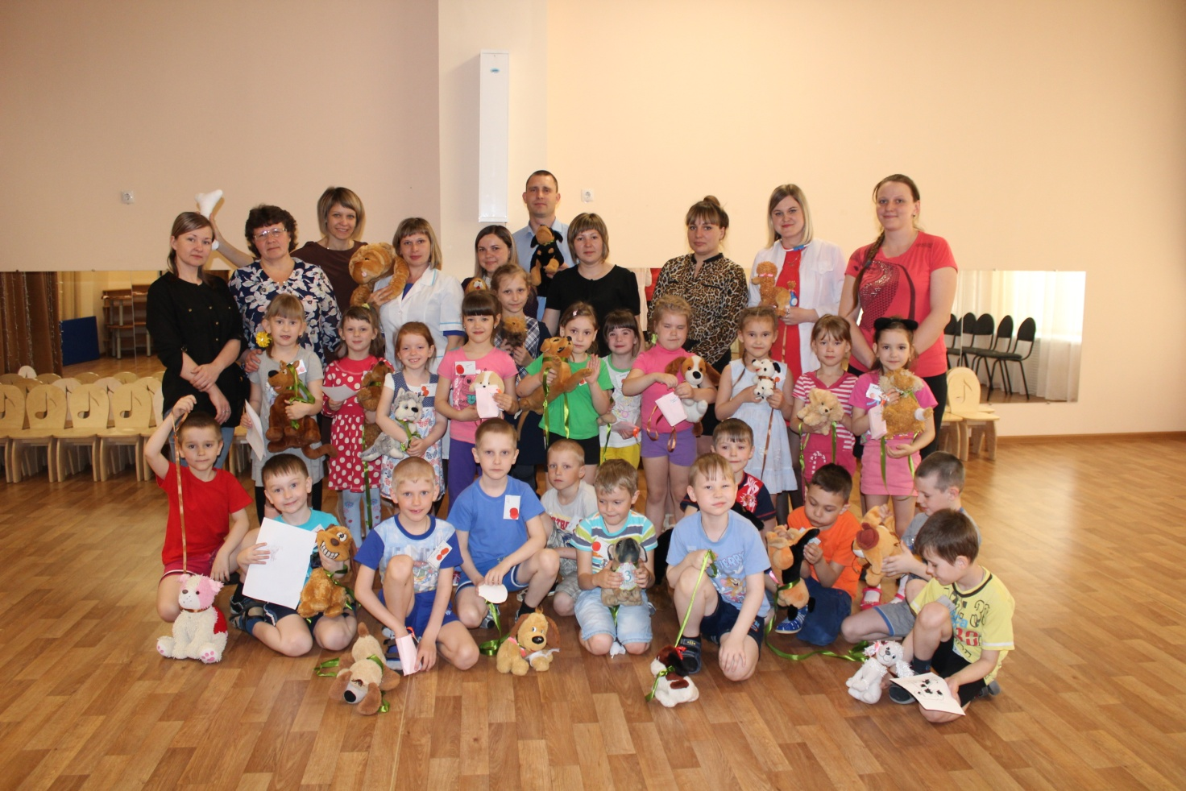
Районное методическое объединение педагогов
Курагинского района «Клубный час»

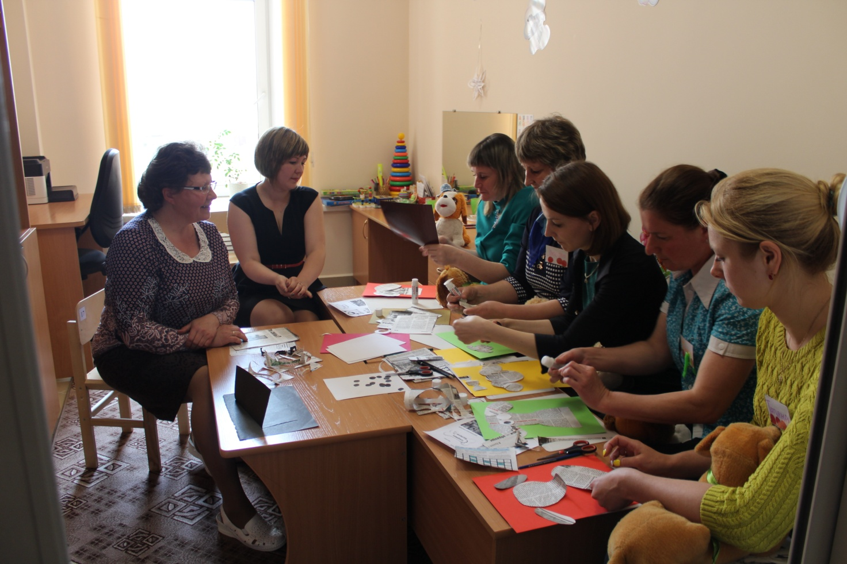
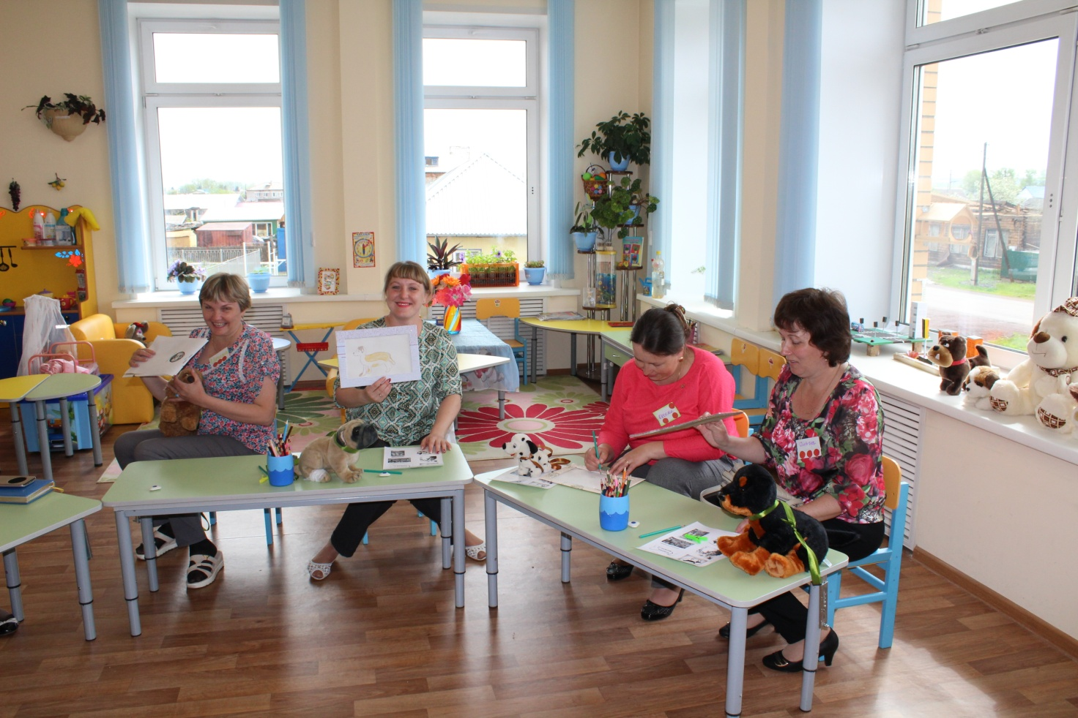

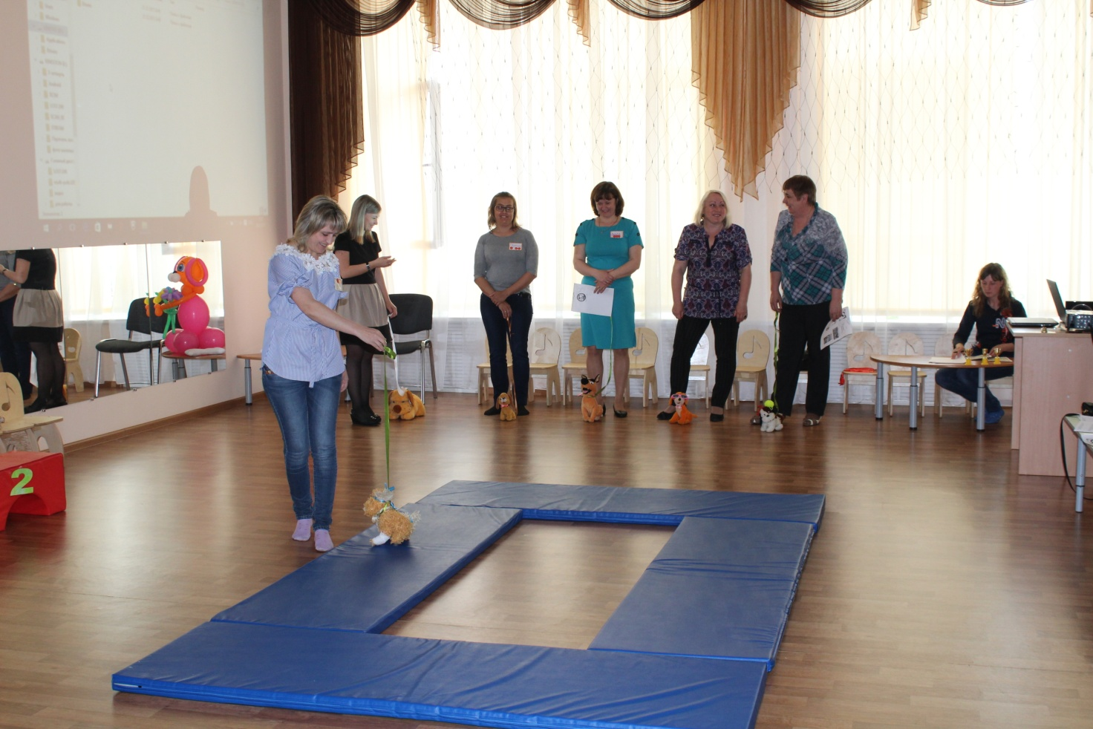
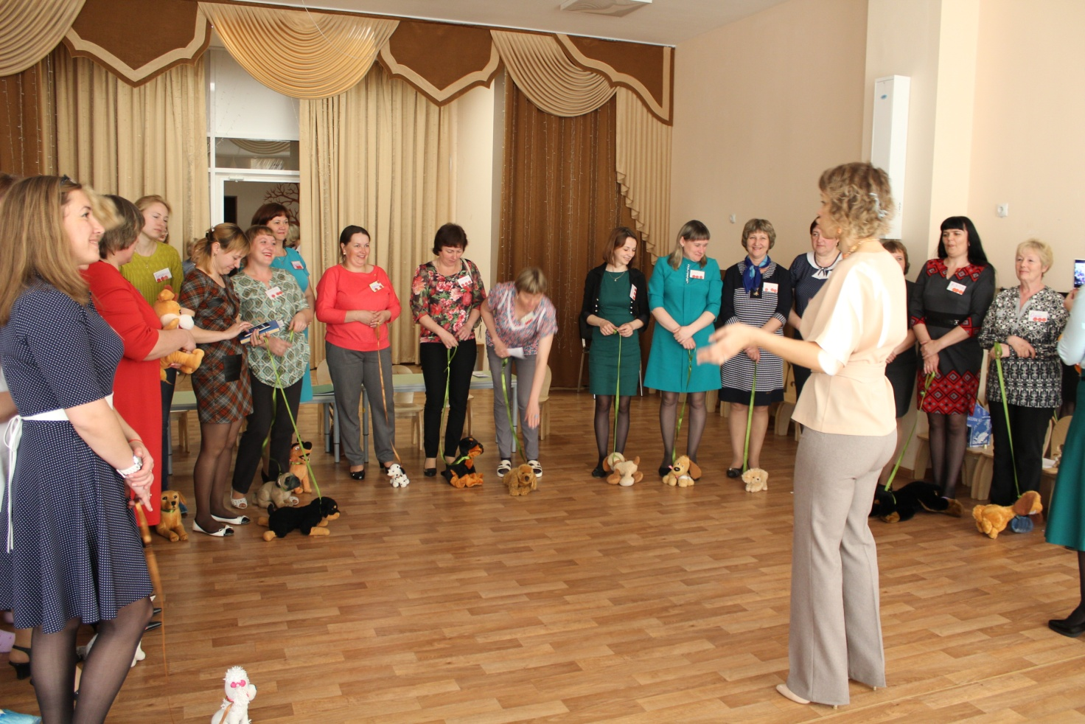

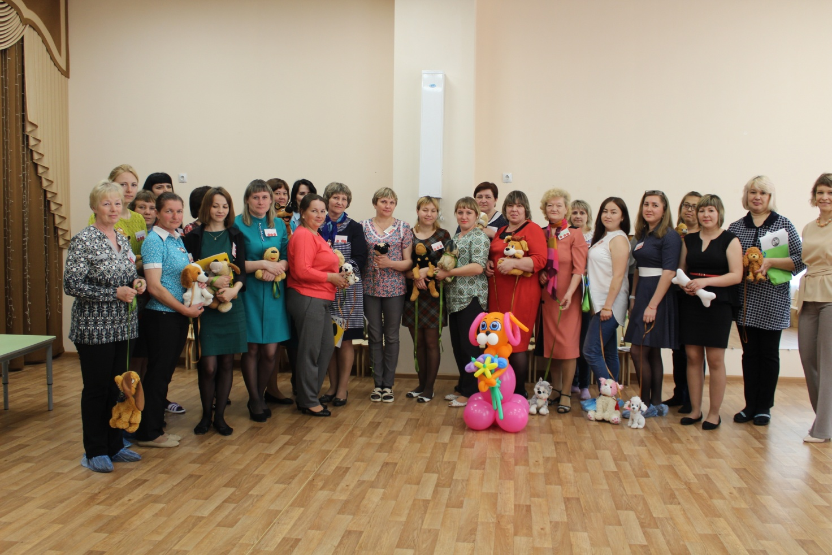
Клубный час «Новогодний переполох»
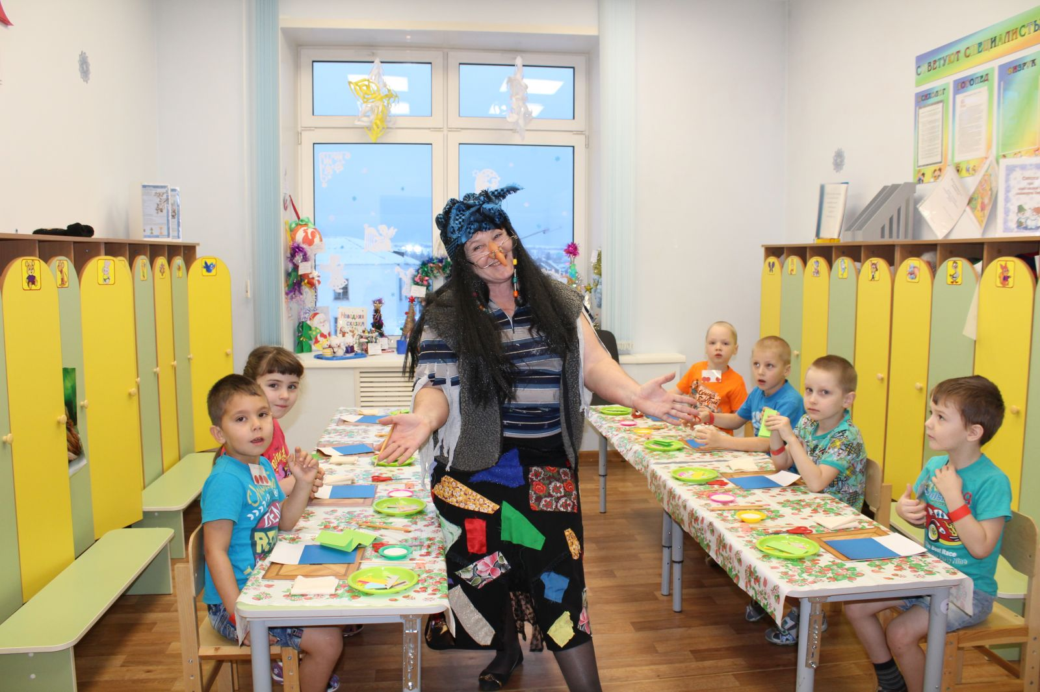
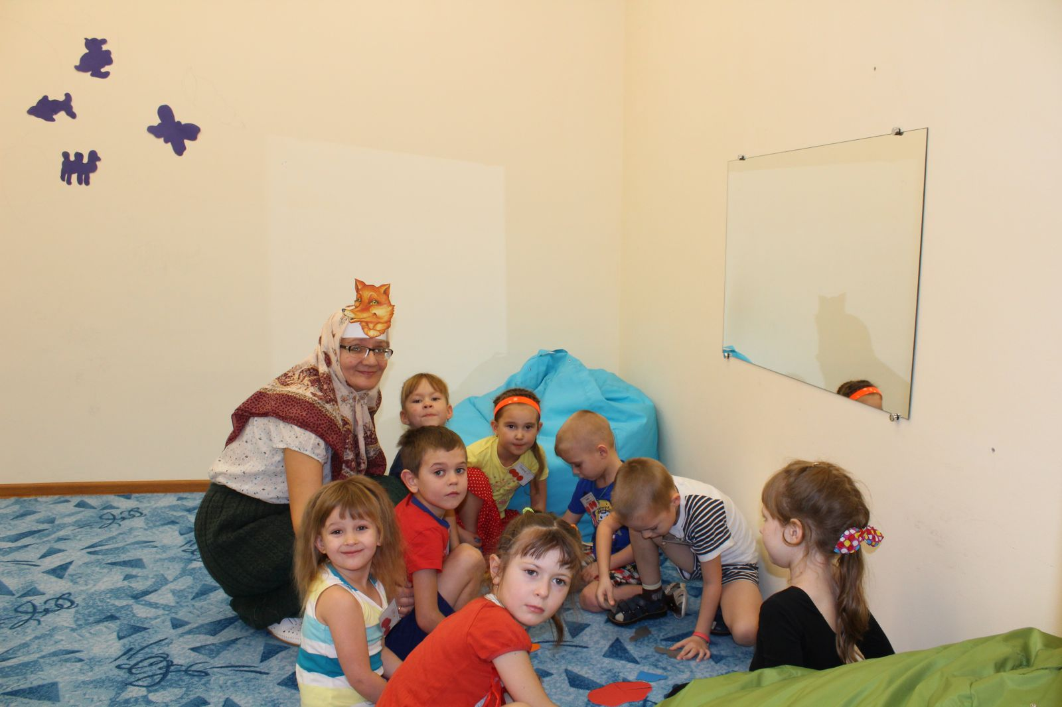

Клубный час «Играем в театр»
